Warszawa
2015-12-28
Wersja 3.0
Podręcznik Operatora: Proces Zarządzania Incydentami

Spis treści
1 Przeznaczenie dokumentu 4
1.1 Słownik 4
2 Statusy Incydentów/Wniosków, wyszukiwanie oraz formularz Incydentu/Wniosku 8
2.1 Opis formatki Incydentu/Wniosku 10
2.1.1 Szczegóły Incydentu/Wniosku 11
2.1.2 Sekcja „Załączniki” 16
2.1.3 Sekcja „Działania” 18
2.1.4 Sekcja „Rozwiązanie Incydentu” 21
2.1.5 Sekcja „Powiązane rekordy” 22
2.1.6 Sekcja „SLA” 22
2.1.7 Sekcja „Nadchodzące alerty” 23
3 Obsługa Incydentu, Wniosku o informację, Wniosku o usługę 24
3.1 Otwarcie nowego Incydentu 24
3.1.1 Metody otwierania Incydentu/Wniosku 24
3.1.2 Wypełnianie danych podstawowych dla nowego Incydenty/Wniosku 25
3.1.3 Określenie usługi i klasyfikacji dla nowego Incydenty/Wniosku 28
3.1.4 Przypisanie Grupy Wsparcia oraz EK dla nowego Incydenty/Wniosku 30
3.1.5 Określenie Wpływu, Pilności i Priorytetu dla nowego Incydenty/Wniosku 32
3.1.6 Wprowadzenie opisu i temat dla nowego Incydenty/Wniosku oraz jego zapis 33
3.2 Pobranie Incydentu do realizacji lub jego przekazanie do innej grupy/osoby 35
3.2.1 Korzystanie z sekcji „Działanie” podczas obsługi Incydentu/Wniosku 38
3.3 Przekazanie do dostawcy 39
3.4 Wstrzymanie Incydentu/Wniosku 42
3.5 Reaktywacja Incydentu/Wniosku 44
3.6 Powiązywanie Incydentów/Wniosków 45
3.6.1 Powiązania Incydentu/Wniosku ze Zgłoszeniem 46
3.6.2 Powiązania Incydentu/Wniosku ze zmianą 49
3.7 Zamknięcie rozwiązanego Incydentu 53
3.8 Reklamacje 56
3.9 Załączniki 57
3.10 Wyszukiwanie Incydentów 59
4 Pozostałe operacje 65
4.1 Wybór pól słownikowych 65
4.2 Tworzenie własnych widoków 66
4.3 Modyfikacja widoków 68
4.4 Baza wiedzy 69
4.5 Obsługa Biuletynu systemowego 72
4.6 Eksportowanie danych 75
4.7 Wykresy 76
5 Spis tabel i rysunków 78

Przeznaczenie dokumentu
niniejszy Dokument pt. „Podręcznik Operatora: Proces Zarządzania Incydentami” przeznaczony jest dla pracowników pełniących rolę Operatorów II linii wsparcia. Dokument opisuje działania jakie w ramach funkcji II linii wsparcia realizowane są przez Operatorów we wspierającym procesy informatyczne narzędziu HP Service Manager.

Słownik
Słownik stosowanych w dokumencie pojęć i symboli.
Pojęcie | Opis
I/II/III linia wsparcia | Umowny podział Operatorów zaangażowanych w realizację wsparcia użytkownika wskazujący na kolejne poziomy specjalizowanych kompetencji.
Awaria | Incydent z zaznaczoną przez Operatora opcją „Awaria”.
Biuletyn systemowy | Jedna ze stron interfejsu WWW, która jest prezentowana po zalogowaniu się użytkownika końcowego do systemu. Są na niej umieszczone informacje przeznaczone dla użytkowników końcowych (np. o aktualnych awariach)
Dziennik działań | Lista operacji wykonywanych przez system, lista zmian wartości kluczowych pól w obiektach oraz informacje wpisywane przez Operatora jako zapis przeprowadzonych czynności.
Dostawca | Firma zewnętrzna, do której Operator II linii może przekazać Incydent/Wniosek
Element konfiguracji (EK) | Usługi, Systemy, Serwery, Stacje robocze, Urządzenia sieciowe i inne typy elementów infrastruktury przechowywane w CMDB wraz z atrybutami technicznymi (np. RAM, CPU) i biznesowymi (np. przypisany pracownik, lokalizacja).
Eskalacja/  Przekazanie Zgłoszenia | Proces przekazania Zgłoszenia z I linii do np. Incydentu, do określonej Grupy Wsparcia.
Grupa Wsparcia | Grupa specjalistów realizująca zadania dla danej Usługi. Np. grupa specjalistów baz danych MS SQL.
Incydent | Nieplanowana przerwa w usłudze informatycznej lub obniżenie jakości usługi  informatycznej. Awaria elementu konfiguracji (CI), który nie wpłynął jeszcze negatywnie na usługę, również jest Incydentem, na przykład: awaria jednego z dysków dublowanych w klastrze.
Incydent masowy | Zgłoszenie awarii, błędu, usterki, niesprawności, niedostępności zgłoszone przez bardzo dużą grupę użytkowników końcowych.  Z takim Incydentem z reguły powiązana jest duża ilość Zgłoszeń, jednak jego obsługa jest taka sama jak pozostałych Incydentów.
Interfejs WWW  ESS | Strona WWW dla użytkowników końcowych z funkcjonalnościami rejestracji Zgłoszeń, przeglądania Zgłoszeń, zatwierdzania Wniosków itp.
Kategoria Zgłoszenia | Typ Zgłoszenia, który determinuje jaki proces zostanie uruchomiony, określa formatki, wymagane pola, domyślne Grupy Wsparcia itp. Dostępne kategorie: Incydent, Wniosek o zmianę, Wniosek o usługę i Wniosek o informację.
Klasyfikacja | Bardziej szczegółowy od kategorii typ Zgłoszenia, np. awaria/dysk.  Służy do prawidłowego przydzielania Zgłoszeń do właściwych Grup Wsparcia.
Kod zamknięcia | Podsumowanie rozwiązania Zgłoszenia w postaci wartości ze zdefiniowanego słownika, np. Zrealizowane, Obejście, Odrzucone itp.
Kolejka | Lista obiektów do których Operator ma dostęp, np. Zgłoszenia, Incydenty/Wnioski. Pozwala w szybki sposób przechodzić pomiędzy obiektami w systemie i wyświetla odpowiednią listę danych (np. listę Incydentów do pobrania) na podstawie określonych widoków.
Kolejka Zgłoszeń | Lista wszystkich Zgłoszeń zarejestrowanych w systemie z podziałem na określone widoki.
Kolejka Incydentów/  Wniosków | Lista wszystkich Incydentów/Wniosków zarejestrowanych w systemie z podziałem na określone widoki.
Odbiorca usługi | Osoba w imieniu której i na rzecz której jest rejestrowane Zgłoszenie/Wniosek.
Odstępstwo ITIL | Kategoria Zgłoszenia określająca stwierdzone odstępstwo od prawidłowej realizacji procesu ITIL.
Obiekt | Jeden z podstawowych typów, w którym przetwarzane są Zgłoszenia: Zgłoszenie, Incydent, Zmiana, Zadanie.
Operator | Osoba z Grupy Wsparcia, która podejmuje zgłoszenie/incydent/zadanie do realizacji w zależności od tego czy dana grupa jest określona jako I/II czy III linia wsparcia.
Pilność | Pilność obsługi Zgłoszenia z punktu widzenia użytkownika.
Podkategoria Zgłoszenia | Drugi poziom klasyfikacji Zgłoszenia, który jest określany na podstawie dostępnej listy po określeniu kategorii Zgłoszenia.
Powiadomienie email | Powiadomienie z systemu dla użytkowników końcowych, Operatorów Grup Wsparcia oraz osób zatwierdzających komunikujące różne aspekty i fazy realizacji zleceń itp. otwarcie Zgłoszenia, informacja o rozwiązaniu Zgłoszenia, informacja o konieczności podjęcia czynności do wykonania itp.
Pobranie Incydentu/  Wniosku | Przyjęcie do realizacji danego Incydentu/Wniosku przez Operatora II linii wsparcia.
Powiązania obiektów | Wzajemne relacje różnych obiektów, np. Incydenty powodowane przez zmiany, Zgłoszenia związane z danym Incydentem itd.
Priorytet | Bezwzględny priorytet realizacji dla obiektu, wyliczany automatycznie na podstawie pilności i wpływu. Jest głównym składnikiem do wyliczenia terminu realizacji Zgłoszenia.
Przestój | Brak możliwości dostarczania usługi lub brak dostępu do określonego systemu powiązanego z daną usługą przypisaną do Incydentu/Wniosku.
Reklamacja | Negatywna ocena zrealizowanego Zgłoszenia.
Rozwiązanie | Opis rozwiązania Zgłoszenia. Służy do przekazania podsumowania wykonanych prac do osób zarządzających i użytkownika końcowego.
SLA | Termin realizacji Zgłoszenia, uzgodniony czas realizacji Zgłoszeń dla danej kategorii i danego Odbiorcy usługi.
SLO | Termin realizacji poszczególnych operacji na Zgłoszeniu w ramach SLA, np. podjęcie Zgłoszenia przez I linię wsparcia.
Słownik | Określenie etapu realizacji danego procesu (zarządzania Incydentami, zarządzania zmianami itd.)
Status | Uszczegółowienie etapu realizacji danego procesu (zarządzania Incydentami, zarządzania zmianami itd.)
Usługa | Wartość dostarczana przez służby IT użytkownikom końcowym w celu wsparcia realizacji ich zadań merytorycznych.
Użytkownik końcowy | Pracownik, który jest uprawniony do Wnioskowania o usługę i zgłaszania Incydentów oraz zmian w ramach usług i systemów, które go dotyczą.
Widok | Lista obiektów danego typu, np. lista otwartych Zgłoszeń, lista Incydentów/Wniosków do pobrania itd.
Wniosek | Kategoria Zgłoszenia nie związanego z awarią.
Wniosek o usługę | Kategoria Zgłoszenia związana z zamówieniem realizacji usługi dostarczanej przez IT (np. instalacja oprogramowania).
Wniosek o zmianę | Kategoria Zgłoszenia związana z potrzebą zmiany technicznej, funkcjonalnej, organizacyjnej itp. w infrastrukturze i systemach w Ministerstwie Sprawiedliwości.
Wniosek o informację | Kategoria Zgłoszenia związana z potrzebą zasięgnięcia informacji w określonym obszarze IT.
Wpływ | Miara zasięgu Zgłoszenia, przekłada się na ilość osób lub lokalizacji dotkniętych awarią lub Wnioskiem o zmianę.
Wstrzymanie Incydentu | Wstrzymanie Incydentu przez Operatora. Incydent może zostać wstrzymany po stronie Użytkownika i po stronie IT.
Zgłaszający | Osoba, która fizycznie dokonuje rejestracji Zgłoszenia w systemie, również w imieniu innej osoby (Odbiorcy usługi).
Zgłoszenia podobne | Zgłoszenia potencjalnie identyczne z nowo przyjmowanym Zgłoszeniem pod kątem treści lub klasyfikacji lub elementów EK, których dotyczy nowe Zgłoszenie.
Zgłoszenie | Dozwolony w zakresie systemu HPSM zakres spraw zgłaszanych do IT.  - Zgłoszenie Incydentu (Zgłoszenie awarii, niesprawności, usterki)  - Wniosek o zmianę  - Wniosek o usługę  - Wniosek o informację  - odstępstwo ITIL
Tabela 1 Słownik pojęć

Statusy Incydentów/Wniosków, wyszukiwanie oraz formularz Incydentu/Wniosku
W systemie HPSM funkcjonują następujące obiekty związane z obsługą Zgłoszeń użytkowników:
- Zgłoszenia,
- Incydenty,
- Wnioski o informację,
- Wnioski o usługę,
- Zmiany i zadania zmian.
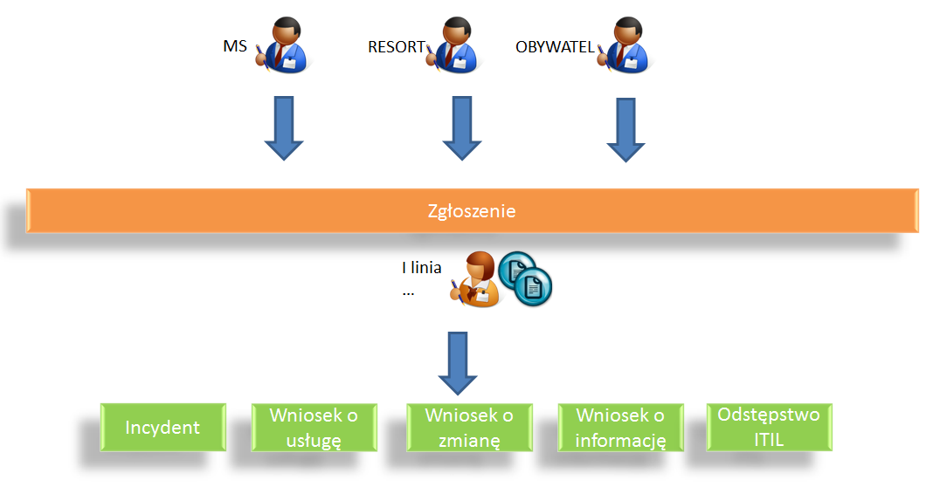
Rysunek 1. Podział Zgłoszenia na poszczególne kategorie
Zgłoszenia zarejestrowane przez użytkowników obsługuje/rozwiązuje I linia wsparcia (ServiceDesk). Dodatkowo I linia wsparcia ma możliwość rejestracji Zgłoszenia w imieniu osoby zgłaszającej np. gdy zgłoszenie zostało wykonane poprzez kanał telefoniczny.
Następnie Zgłoszenia przekazywane są na II linię wsparcia (w zależności od kategorii Zgłoszenia wybranej przez użytkownika): Incydenty lub Wnioski, które wymagają obsługi/rozwiązania przez II linię wsparcia.
W zależności od kategorii Zgłoszenia, na II linię wsparcia przekazywany jest utworzony w systemie nowy obiekt: Incydent w tym odstępstwo ITIL, Wniosek o informację lub Wniosek o usługę.
Odrębnie obsługiwany jest wniosek o zmianę, z którego, w zależności od podkategorii Zgłoszenia, może być utworzona zmiana standardowa lub zmiana niestandardowa.
Incydenty, Wnioski o informację i Wnioski o usługę są obsługiwane w taki sam sposób, różnią się jedynie numeracją:
- numery Incydentów posiadają przedrostek „INC”,
- Wnioski o informację i usługę przedrostek „WNI”.
Numeracja Wniosków o informację i Wniosków o usługę jest wspólna, Incydenty posiadają odrębną numerację.
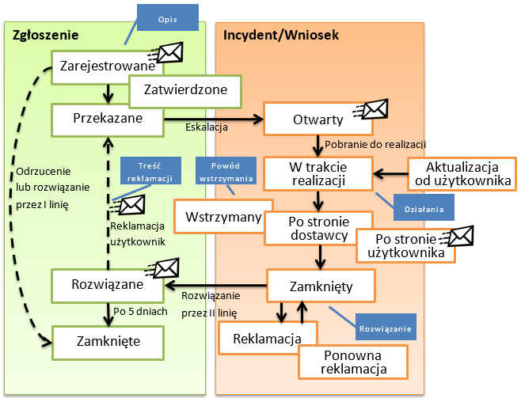
Rysunek 2. Cykl życia Incydentu/Wniosku
Incydent/Wniosek może przyjmować statusy:
- Otwarty – po utworzeniu rekordu Zgłoszenia w systemie lub eskalacji ze Zgłoszenia. Taki Incydent/Wniosek nie jest jeszcze pobrany przez osobę realizującą.
- W trakcie realizacji – po podjęciu do realizacji lub przydzieleniu osoby realizującej
- Po stronie Użytkownika – status określający że Zgłoszenie jest w oczekiwaniu na dodatkowe informacje od Użytkownika
- Wstrzymany – status określający wstrzymanie realizacji Incydentu z powodu po stronie IT
- Po stronie dostawcy – Incydent/Wniosek przekazany do dostawcy
- Aktualizacja od użytkownika – użytkownik końcowy zaktualizował zgłoszenie
- Zamknięty – status określa że Incydent/Wniosek został rozwiązany, anulowany lub odrzucony albo jest niemożliwy do realizacji
- Reklamacja – użytkownik końcowy zgłosił pierwszą reklamację rozwiązanego zgłoszenia
- Ponowna reklamacja – użytkownik końcowy zgłosił drugą reklamację rozwiązanego zgłoszenia

Opis formatki Incydentu/Wniosku
Każda formatka Incydentu/Wniosku dzieli się na poszczególne sekcje. Każdą sekcję można rozwinąć poprzez kliknięcie na znak „+” oznaczony na powyższym rysunku.
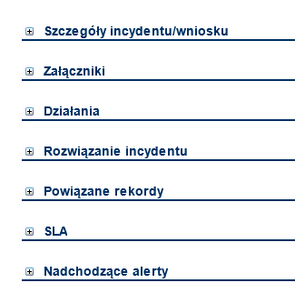

Rysunek 3. podział na sekcje na formatce Incydentu/Wniosku
W poniższych punktach zostały opisane poszczególne sekcje formatki Incydentu/Wniosku.

Szczegóły Incydentu/Wniosku
Górna, podstawowa część formatki Incydentu zawiera wszystkie podstawowe informacje o nim (Rysunek 4).
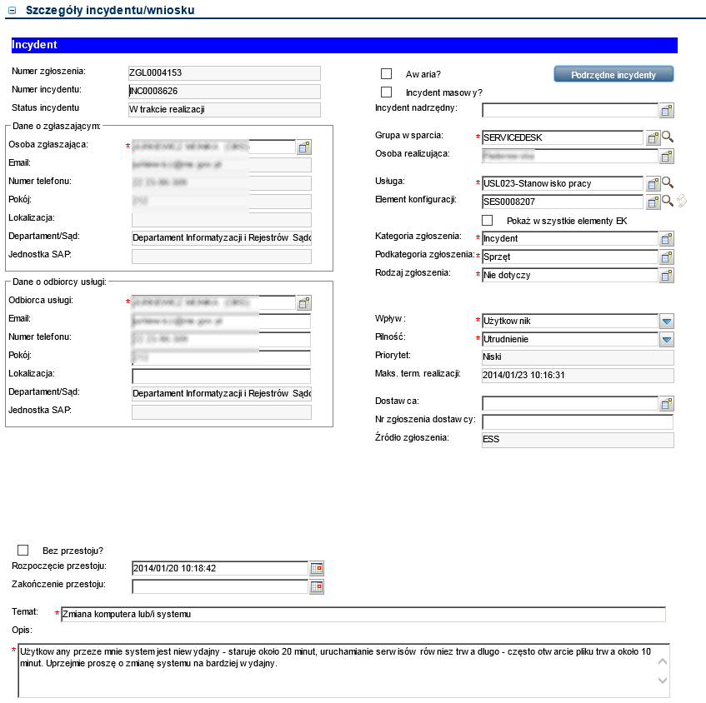
4
2
1
3
Rysunek 4. Sekcja „Szczegóły Incydentu/Wniosku”
Są to:
- Cześć pierwsza przedstawia podstawowe informacje o incydencie/Wniosku (Rysunek 5) takie jak:
- numer Zgłoszenia - jeśli Incydent został eskalowany (utworzony) ze Zgłoszenia,
- numer Incydentu/Wniosku,
- status Zgłoszenia – określa na jakim etapie prac znajduje się Incydent/Wniosek.
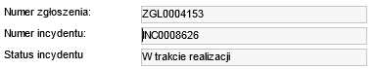
1
Rysunek 5. Sekcja „Szczegóły Incydentu/Wniosku” – podstawowe informacje
- Druga część formatki prezentuje informacje o osobie Zgłaszającej oraz Odbiorcy usługi (Rysunek 6). Osoba Zgłaszająca to osoba, która dokonała Zgłoszenia; Odbiorca usługi
to osoba, której dotyczy zarejestrowane Zgłoszenie. Jeśli osoba Zgłaszająca i Odbiorca usługi to dwie różne osoby to powiadomienia systemowe będą wysyłane do obu osób.
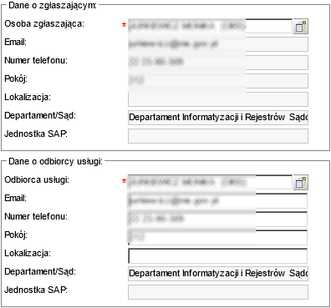
2
Rysunek 6. Sekcja „Szczegóły Incydentu/Wniosku” – Zgłaszający i Odbiorca usługi
- W trzeciej części (Rysunek 7) określone jest:
- do której Grupy Wsparcia oraz do jakiej Osoby realizującej ma trafić Incydent/Wniosek. Kategoryzację Incydentu (Kategoria Zgłoszenia, Podkategoria Zgłoszenia i Rodzaj Zgłoszenia).
- Kod usługi i ewentualnie EK, dla których Incydent został otwarty.
- Wpływ, Pilność oraz wyliczony na ich podstawie Priorytet. Dla wybranych usług, w których definicji zaznaczono checkbox „Umożliwienie zmiany priorytetu”, wyliczony priorytet można zmienić ręcznie podczas edycji zarejestrowanego incydentu.
- Maks. term. realizacji wyliczony na podstawie zarejestrowanej umowy SLA.
- Dostawca i nr Zgłoszenia dostawcy – pola należy wypełnić, jeśli w realizację Incydentu jest zaangażowany dostawca
- Źródło Zgłoszenia – jest to pole wymagane. Jeśli Incydent powstał ze Zgłoszenia zarejestrowanego przez użytkownika końcowego za pośrednictwem portalu WWW -źródłem Zgłoszenia jest „ESS”. Jeśli drogą mailową – „Email”. Źródłem Zgłoszenia może być również telefon, a także kontakt bezpośredni. Dodatkowo Zgłoszenie może zostać utworzone przez „Obywatela” poprzez „Formularz od Obywatela” lub „Telefon/E-mail od Obywatela”
- Incydent nadrzędny – pole służy do zapisania w nim numeru Incydentu nadrzędnego względem obsługiwanego Incydentu
- Jeśli obsługiwany Incydent jest Incydentem nadrzędnym względem innych Incydentów, opcja „Podrzędne Incydenty” umożliwi pokazanie listy tych Incydentów
- Checkbox „Awaria” umożliwia określenie czy Incydent dotyczy awarii
- Checkbox „Incydent masowy” służy do wskazania, że jest to Incydent masowy.
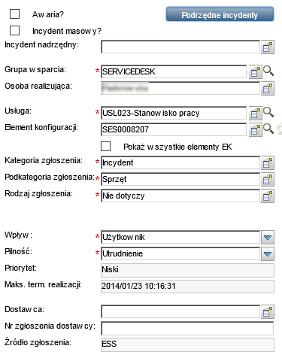
3
Rysunek 7. Sekcja „Szczegóły Incydentu/Wniosku” – klasyfikacja Incydentu/Wniosku
- W ostatniej części (Rysunek 8) określone jest czy Incydent/Wniosek powoduje przestój w danym systemie informatycznym oraz precyzuje się temat i opis Zgłoszenia, a tym samym Incydentu lub Wniosku.
- Określony jest tez temat oraz Opis Incydentu/Wniosku.
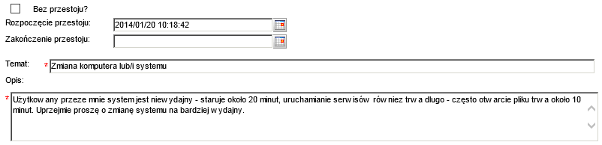
4
Rysunek 8. Sekcja „Szczegóły Incydentu/Wniosku” – Okreslenie przestoju oraz temat i opis
Dodatkowo na formatce Incydentu/Wniosku mogą pojawić się:
- Sekcja dotycząca danych dla „Obywatela”. Dzieje się tak w sytuacji gdy Zgłoszenie zostało utworzone przez „Obywatela”. Taki Incydent można rozpoznać poprzez źródło Zgłoszenia w którym powinno być:
- Formularz od Obywatela
- Telefon/E-mail od Obywatela
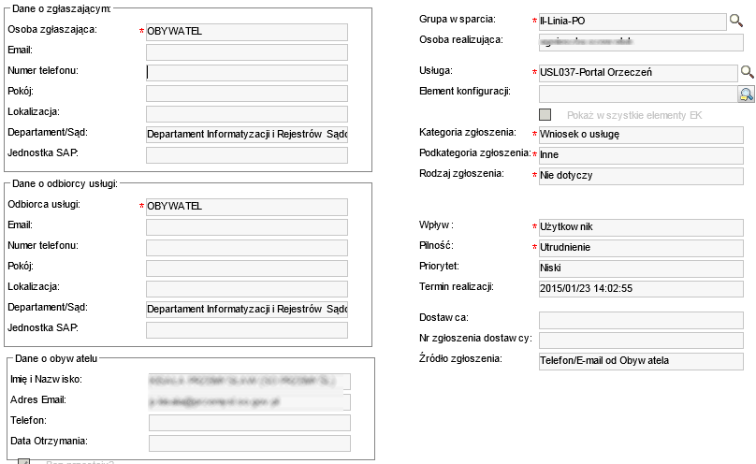

Rysunek 9. sekcja dotycząca „obywatela”
W sekcji dotyczącej „Obywatela” zawarte są informację kontaktowe jakie obywatel podał podczas rejestracji Zgłoszenia.

- W przypadku gdy do Incydentu/Wniosku wybrana została usługa „USL036-ZSRK” na formatce pojawiają się trzy inne pola związane z tą usługą (Rysunek 10).
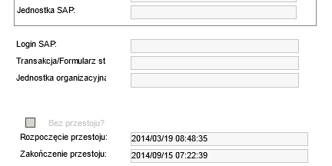

Rysunek 10. sekcja dotycząca danych związanych z usługą USL036-ZSRK
Dane te to „Login SAP” użytkownika, „Transakcja/Formularzy statystycznych” oraz „Jednostka organizacyjna” użytkownika którego dotyczy dany Incydent/Wniosek.
- Jeśli departamentem odbiorcy usługi jest sąd i odbiorca usługi ma wprowadzony numer ZSRK, nad sekcją 4 pojawia się dodatkowa sekcja pokazująca strukturę organizacyjną sądów, w której departament odbiorcy usługi jest najniższym stopniem struktury, tzn:
- Jeśli departamentem jest sąd rejonowy, w strukturze widnieje sąd rejonowy, okręgowy i apelacyjny – jeśli sąd rejonowy pełni rolę sądu funkcjonalnego, obok numeru finansowego tego sądu widoczny jest także numer SAP sądu funkcjonalnego;
- Jeśli departamentem jest sąd okręgowy, struktura pokazuje sąd okręgowy i sąd apelacyjny;
- Jeśli departamentem jest sąd apelacyjny, w strukturze widnieje tylko ten właśnie sąd.
Strukturę sądów pokazano na rysunku 11.
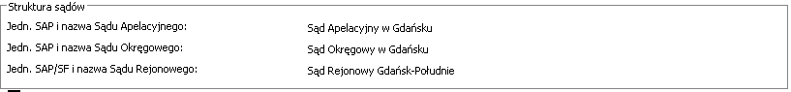
Rysunek 11. Struktura sądów w oknie zgłoszenia

Sekcja „Załączniki”
Sekcja „Załączniki” umożliwia dodawanie załączników do Incydentu/Wniosku i ich usuwanie.
Po zarejestrowaniu Incydentu/Wniosku dla usługi „USL034-PESEL-SAD” lub „USL035-NOE-SAD”, widoczność sekcji „Załączniki” w Incydencie/Wniosku jest ograniczona tylko do zgłaszającego i odbiorcy usługi oraz członków aktualnie przypisanej grupy wsparcia.
W celu dodania załącznika należy wybrać przycisk „Dodaj plik…” (Rysunek 12).
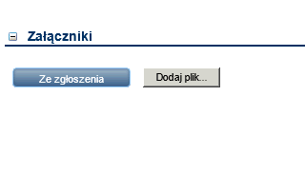

Rysunek 12. Dodanie załącznika do Incydentu/Wniosku
Otworzy się wówczas okienko, które umożliwia wpisanie konkretnej lokalizacji pliku do załączenia (Rysunek 12) lub – po użyciu przycisku „Przeglądaj” – do połączenia z Eksploratorem Windows, aby w standardowy sposób odnaleźć plik do załączenia.
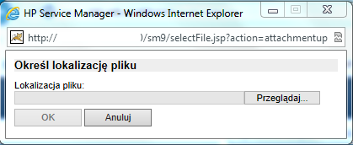
Rysunek 13. Określanie lokalizacji pliku do załączenia
Po wybraniu pliku i użyciu w powyższym oknie przycisku „OK”, wybrany plik zostanie załączony do Zgłoszenia.
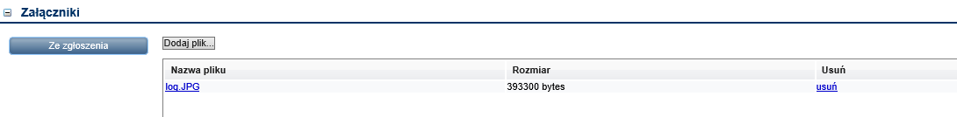

Rysunek 14. Załączony plik w sekcji „Załączniki”
W ten sam sposób można dodawać kolejne pliki, a jeśli któryś został błędnie wybrany – usunąć go ze Zgłoszenia używając linku „Usuń” (Rysunek 14).
Należy jednak pamiętać że maksymalny rozmiar załącznika to 2MB a suma wszystkich załączników nie powinna przekroczyć 10MB.

Rysunek 15. Pogląd Załącznika ze Zgłoszenia
Na powyższym rysunku oznaczono również przycisk, poprzez który można podejrzeć załącznik dodany do Zgłoszenia, które jest powiązane z danym Incydentem/Wnioskiem.
Po naciśnięciu przyciski „Ze zgłoszenia” pojawi się nowe okno z tabelką z załącznikami jak na poniższym rysunku.
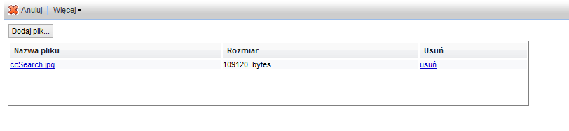

Rysunek 16. Tableka z załącznikiem ze Zgłoszenia
W celu podglądu załącznika ze Zgłoszenia należy kliknąć na nazwę załączonego pliku w kolumnie „Nazwa pliku” (Rysunek 16).

Sekcja „Działania”
Sekcja „Działania” służy do opisywania działań wykonywanych w związku z obsługą Incydentu/Wniosku.
Niektóre z wprowadzanych czynności wiążą się ze zmianami w Incydencie, inne mają tylko znaczenie informacyjne.
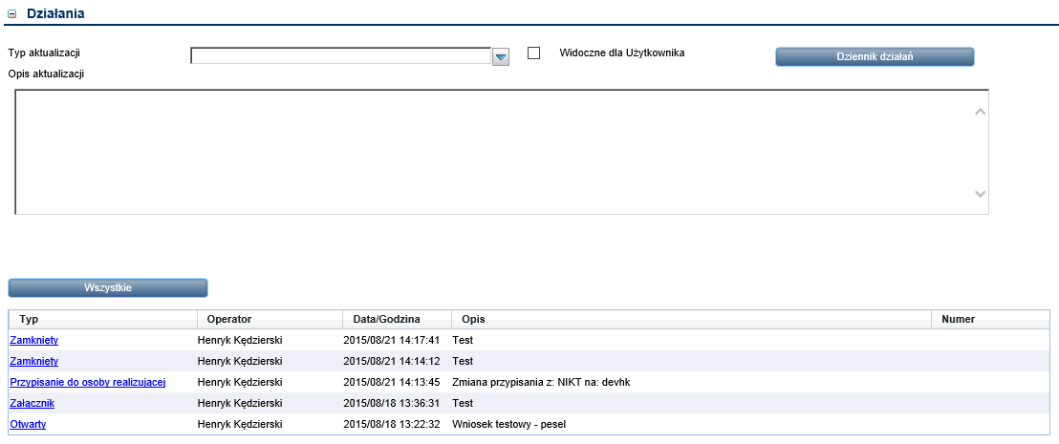

Rysunek 17. Sekcja „Działania”
Wprowadzane czynności – oraz niektóre inne czynności wykonywane w systemie – są rejestrowane w historii działań widocznej w tabelce oraz w dzienniku działań dostępnym za pośrednictwem przycisku (Rysunek 17).
Użycie przycisku [Dziennik działań] wyświetla dziennik działań na ekranie (Rysunek 18).
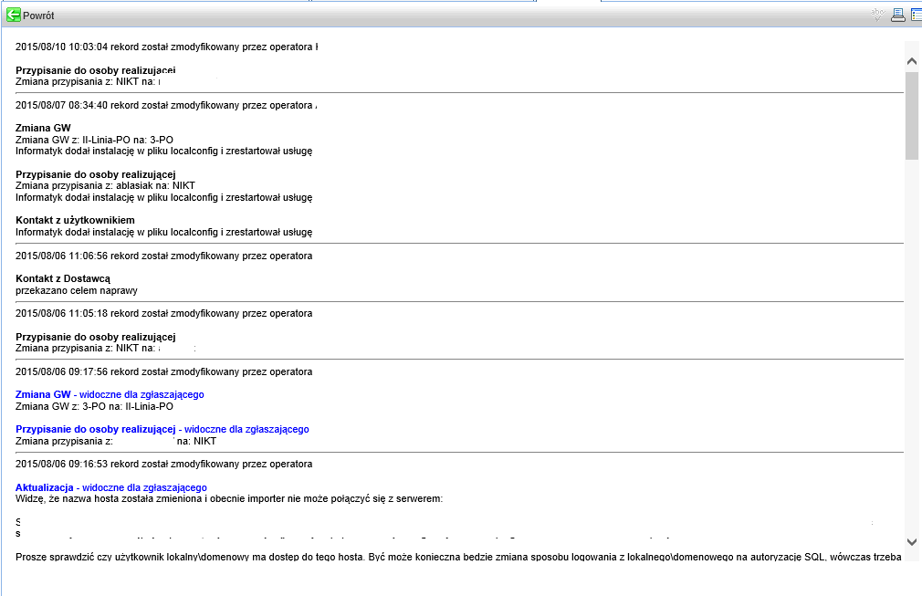
Rysunek 18. Dziennik działań
Zmieniony kolor nagłówka z dopiskiem „ – widoczne dla zgłaszającego” oznacza, że dana czynność była oznaczona jako widoczna dla użytkownika.
Jeśli Dziennik Działań zawiera więcej działań niż mieści się na ekranie, z prawej strony listy działań wyświetla się pasek przewijania umożliwiając przeglądanie całej listy.
- Zaznaczenie checkboxu „Widoczne dla Użytkownika” (Rysunek 19) powoduje, że rejestrowana czynność będzie widoczna również dla osoby Zgłaszającej i Odbiorcy usługi oraz wysłane zostanie do tych osób powiadomienie.
- Czynności wykonywane bez zaznaczenia tego checkboxu nie widoczne dla osoby Zgłaszającej i Odbiorcy usługi.
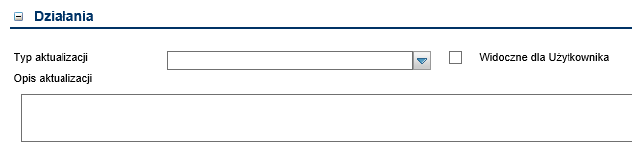

Rysunek 19. Sekcja „Działania” – „Widoczne dla użytkownika”
Podczas dodawania wpisów do dziennika działań Operator musi określić jakiego typu jest dana aktualizacja. W tym celu musi wybrać jeden z poniższych typów:
- Aktualizacja – ogólna aktualizacja Incydentu np. zmiana osoby realizującej
- Wstrzymanie – wstrzymanie Incydentu (nie powoduje to zatrzymania naliczanego czasu SLA)
- Załącznik – dodanie załącznika do Incydentu/Wniosku
- Kontakt z użytkownikiem – w przypadku gdy wymagany jest kontakt z użytkownikiem(system nie informuje Operatora że Zgłoszenie zostało zaktualizowane przez osobę Zgłaszającą).
- Kontakt z dostawcą – w przypadku gdy wymagany jest kontakt z dostawcą
Możliwe typy aktualizacji przedstawia poniższy rysunek.
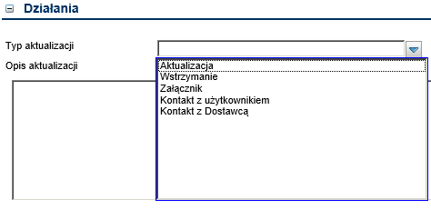

Rysunek 20. Typy aktualizacji
Kliknięcie na przycisk „Wszystkie” (Rysunek 21) w Działaniach umożliwia przegląd wszystkich zarejestrowanych informacji.
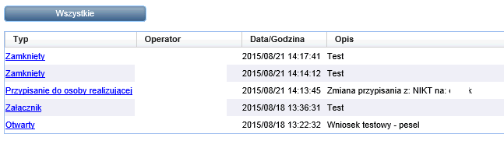

Rysunek 21 Wyświetla wszystkie aktualizacje dla danego Incydentu/Wniosku

Sekcja „Rozwiązanie Incydentu”
Sekcja „Rozwiązanie Incydentu” służy do wprowadzania kodu zamknięcia i opisywania sposobu rozwiązania Incydentu.
Dokładny opis procedury zamykania/rozwiązania Incydentu został opisany w punkcie 3.8.
Jeśli sposób rozwiązania może mieć znaczenie dla rozwiązywania innych, podobnych Incydentów i Wniosków, można zaznaczyć checkbox „Kandydat do Bazy Wiedzy” (Rysunek 22). Takie rozwiązanie będzie później kwalifikowane przez uprawnione osoby do Bazy Wiedzy.
Szerzej na ten temat można przeczytać w punkcie 4.4.
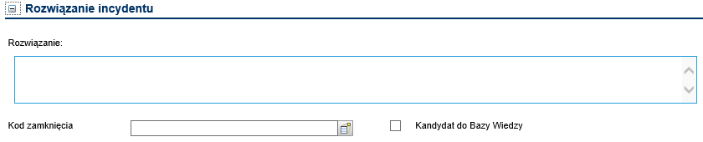

Rysunek 22 Sekcja „Rozwiązanie Incydentu” – „Kandydat do Bazy wiedzy”

Sekcja „Powiązane rekordy”
Sekcja „Powiązane rekordy” obrazuje rekordy powiązane z Incydentem/Wnioskiem.
Powiązanymi rekordami mogą być Zgłoszenia i zmiany. Kliknięcie na numerze powiązanego rekordu otwiera jego formatkę do przeglądania i ewentualnej modyfikacji (dla uprawnionych Operatorów).
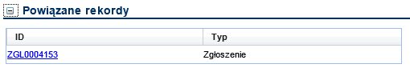

Rysunek 23 Sekcja „Powiązane rekordy”

Sekcja „SLA”
Sekcja „SLA” w podporządkowanych zakładkach pokazuje informacje związane z SLA (Rysunek 23). Są to:
- W sekcji „Oczekiwany czas reakcji” – czas następnego wygaśnięcia czyli upływu zdefiniowanego okresu SLO i zdefiniowane okresy SLO,
- W sekcji „Oczekiwana dostępność” – wymagana i bieżąca sprawność usługi/EK
- W zakładce „Oczekiwany maksymalny czas trwania” – oczekiwany maksymalny czas trwania przestoju usługi/EK.
Nie wszystkie informacje muszą występować w Incydencie – to zależy od tego, jakie SLO obowiązuje dla danego Incydentu zgodnie z umową SLA.
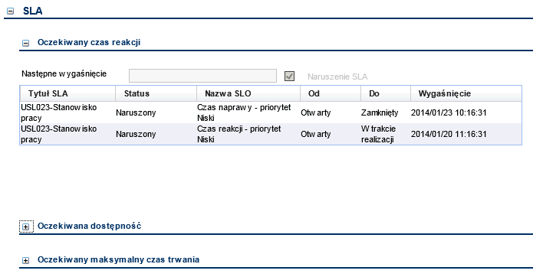
Rysunek 24. Sekcja „SLA”
Należy jednak pamiętać że jakikolwiek kontakt z Dostawcą nie wstrzymuje naliczania SLA zgodnego z umową dla danej Usługi.

Sekcja „Nadchodzące alerty”
Sekcja „Nadchodzące alerty” pokazuje alerty związane z SLA oraz czas ich wysłania, jeśli Incydent nie zostanie zreaalizowany wcześniej.
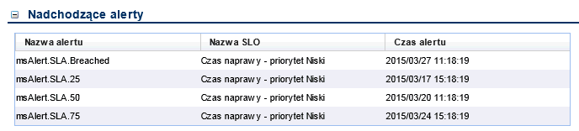
Rysunek 25. Sekcja „Nadchodzące alerty”
Po upływie czasu alertu do odpowiedzialnych osób zostanie wysłane powiadomienia, a informacja o tym alercie zniknie z okna Incydentu.

Obsługa Incydentu, Wniosku o informację, Wniosku o usługę

Otwarcie nowego Incydentu

Metody otwierania Incydentu/Wniosku
Do otwarcia nowego Incydentu, nie związanego ze Zgłoszeniem (można powiązać później) służy opcja w menu „Zarządzanie Incydentami” -> „Nowy Incydent” (Rysunek 26).
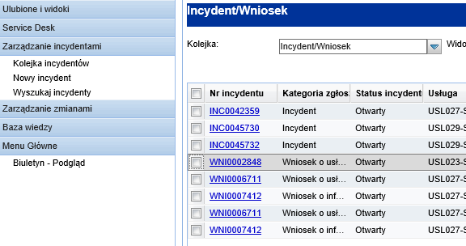

Rysunek 26. tworzenie nowego Incydentu/Wniosku z menu „Nowy Incydent”
Operator może również utworzyć nowy Incydent/Wniosek wybierając opcję „Nowy” w menu głównego panelu ekranu – kolejki Incydentów.
Aby przejść do kolejki Incydentów Operator musi wybrać z menu „Kolejka Incydentów” (Rysunek 27).

Rysunek 27. tworzenie nowego Incydentu/Wniosku z menu „Kolejka Incydentów”
Następnie na górnym pasku powinna pojawić się opcja „Nowy”, która tworzy nowy Incydent/Wniosek (Rysunek 28).
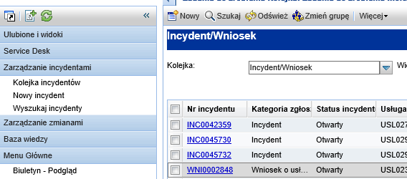

Rysunek 28 tworzenie nowego Incydentu/Wniosku z Kolejki Incydentów

Wypełnianie danych podstawowych dla nowego Incydenty/Wniosku

Użycie jednej z wymienionych powyżej opcji otwiera okno rejestracji nowego Incydentu/Wniosku (Rysunek 29).
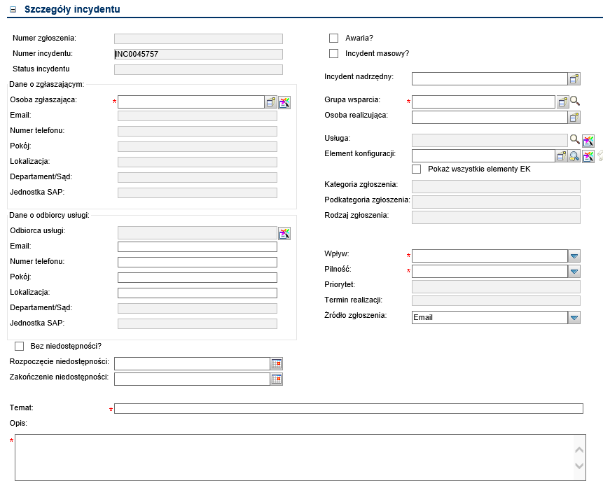
Rysunek 29. okno rejestracji nowego Incydentu/Wniosku
W oknie tym należy kolejno:
- Wybrać osobę Zgłaszającą (sekcja „Dane o Odbiorcy usługi” wypełni się automatycznie danymi osoby Zgłaszającej)
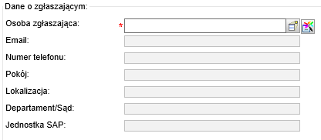

Rysunek 30. Sekcja „Dane o Zgłaszającym”
Wpisanie pierwszych liter w pole „Osoba Zgłaszająca”, a następnie kliknięcie na ikonę linku z prawej strony pola spowoduje wyświetlenie listy osób spełniających określone warunki (Rysunek 31).
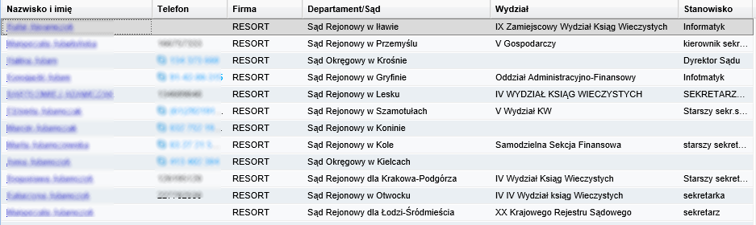

Rysunek 31. Lista osób według wybranego kryterium
Wybór osoby Zgłaszającej należy dokonać klikając na nazwisko i mię w kolumnie „Nazwisko i imię” (Rysunek 31).
Kliknięcie na ikonę link z prawej strony pola przy pustym polu „Osoba Zgłaszająca” (Rysunek 30) spowoduje otwarcie okna, w którym można określić dodatkowe kryteria wyszukiwania (Rysunek 32).
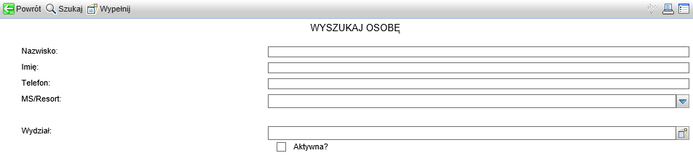
Rysunek 32. Okno wyszukiwania osoby
Ten sposób postępowania dotyczy również danych Odbiorcy Zgłoszenia, jeśli trzeba je zmienić.
- Jeśli Odbiorca usługi i osoba Zgłaszająca to dwie różne osoby, należy wyczyścić pole „Odbiorca usługi”, a następnie wybrać właściwego Odbiorcę usługi (Rysunek 33), w taki sam sposób jak osobę Zgłaszającą.
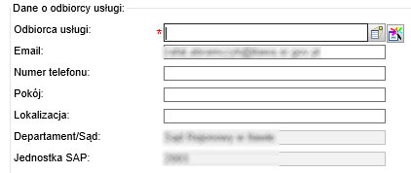

Rysunek 33. Sekcja „Dane o Odbiorcy usługi”

Określenie usługi i klasyfikacji dla nowego Incydenty/Wniosku

Wybrać usługę poprzez kliknięcie na przycisk „Wypełnij pole…” (Rysunek 34)
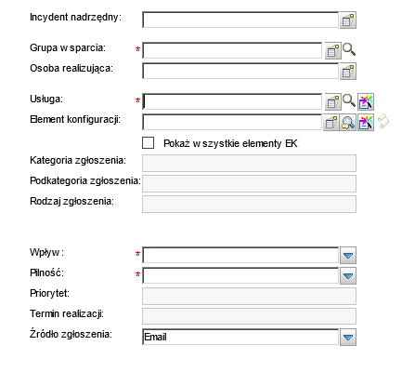

Rysunek 34. Pole wyboru usługi
Następnie pojawi się lista dostępnych usług dla danego użytkownika z której należy wybrać odpowiednią usługę klikając w nazwę danej usługi w kolumnie „Nazwa” (Rysunek 35).
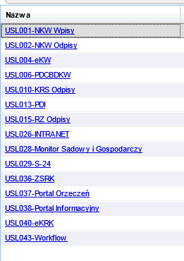

Rysunek 35. Lista dostępnych usługi dla danego pracownika
Po wyborze usługi system przejdzie do listy „Kategoria Zgłoszenia”
- Wybrać kategorię Zgłoszenia z listy klikając na określoną kategorię w kolumnie „Kategoria Zgłoszenia” (Rysunek 36).
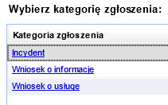

Rysunek 36. Lista kategorii Zgłoszenia
Po wyborze odpowiedniej Kategorii pojawi się lista dostępnych dla niej Podkategorii.
- Wybrać Podkategorię Zgłoszenia z dostępnej listy klikając na jej nazwę w kolumnie „Podkategoria Zgłoszenia” (Rysunek 37).
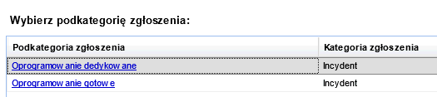
Rysunek 37. Lista podkategorii Zgłoszenia
Po wyborze Podkategorii pojawi się określona lista rodzajów Zgłoszenia dla wybranej podkategorii.
- Wybrać rodzaj Zgłoszenia z dostępnej listy klikając na wybrany rodzaj w kolumnie „Rodzaj Zgłoszenia” (Rysunek 38).
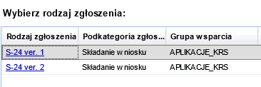

Rysunek 38. Wybór rodzaju Zgłoszenia
Wybór rodzaju Zgłoszenia spowoduje, że system ponownie wyświetli formatkę Incydentu/Wniosku i uzupełni odpowiednie pola informacjami jakie zostały określone przez Operatora (Rysunek 39).
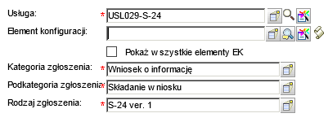
Rysunek 39. Uzupełnione informacje o klasyfikacji Incydenty/Wniosku

Przypisanie Grupy Wsparcia oraz EK dla nowego Incydenty/Wniosku
System po skategoryzowaniu Incydentu/Wniosku powinien sam określić Grupę Wsparcia - standardowo jest ona bezpośrednio powiązana z wybraną kategoryzacją, a dla usługi „USL036-ZSRK” również z jednostką finansową sądu apelacyjnego dla sądu będącego departamentem odbiorcy usługi.
Jeśli jednak system jej nie określił, można tego dokonać ręcznie w polu „Grupa Wsparcia” wpisując nazwę grupy wsparcia i klikając przycisk „Wypełnij pole” (Rysunek 40).
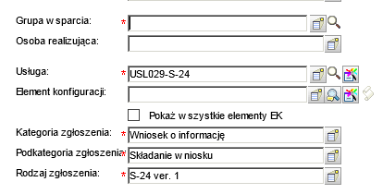

Rysunek 40. Pole „grupa wsparcia”
Pozostawienie pola pustego i kliknięcie na przycisk „Wypełnij pole Grupa wsparcia” spowoduje,
że system wyświetl listę wszystkich dostępnych grup wsparcia (Rysunek 41).
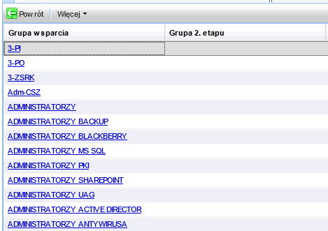

Rysunek 41. Lista grupa wsparcia
Wybór odpowiedniej grupy dokonuje się poprzez kliknięcie na nazwę grupy wsparcia w kolumnie „Grupa wsparcia” (Rysunek 41).
- Określić element konfiguracji – jeśli Zgłoszenie jest związane z elementem konfiguracji klikając na przycisk „Wypełnij pole” (Rysunek 42).
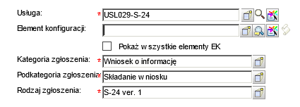

Rysunek 42. Wybór elementu konfigiuracji
Jeśli zostanie zaznaczona opcja „Pokaż wszystkie elementy EK” (Rysunek 43) to system wyświetli listę wszystkich EK jakie są w nim zawarte.

Rysunek 43. Opcja „Pokaż wszystkie elementy EK”
Jeśli pozostanie odznaczona, to system wyświetli listę zawierającą tylko te EK, które są przypisane do danego pracownika.
Wybór odpowiedniego EK należy dokonać poprzez kliknięcie na nazwę EK w kolumnie „Identyfikator EK” (Rysunek 44).
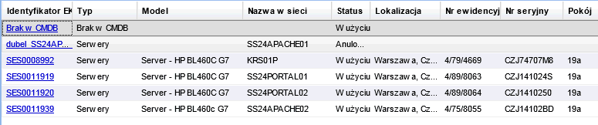

Rysunek 44. Lista EK przypisana do pracownika

Określenie Wpływu, Pilności i Priorytetu dla nowego Incydenty/Wniosku
- Wypełnić pola „Wpływ” wybierając jedną z dostępnych opcji na liście (Rysunek 45)
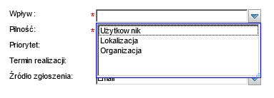

Rysunek 45.Wybór „Wpływ”
- Wybrać „Pilność” z dostępnych opcji na liście (Rysunek 46)
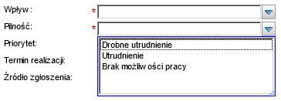

Rysunek 46. Wybór „Pilność”
- Jeśli to konieczne – zmienić domyślne wartości w polu „Źródło Zgłoszenia” (Rysunek 47)
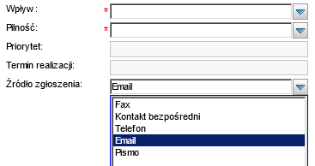

Rysunek 47. Opcje źródła Zgłoszenia

Wprowadzenie opisu i temat dla nowego Incydenty/Wniosku oraz jego zapis

- Wpisać temat Incydentu/Wniosku i jego opis (Rysunek 48)
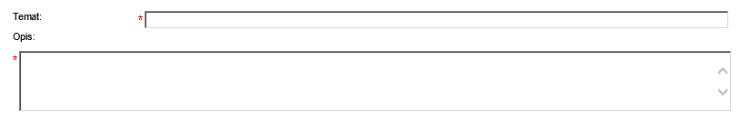
Rysunek 48. Temat i opis Incydentu/Wniosku
- Użyć opcji „Zapisz” w celu utworzenia Incydentu/Wniosku w systemie (Rysunek 49)
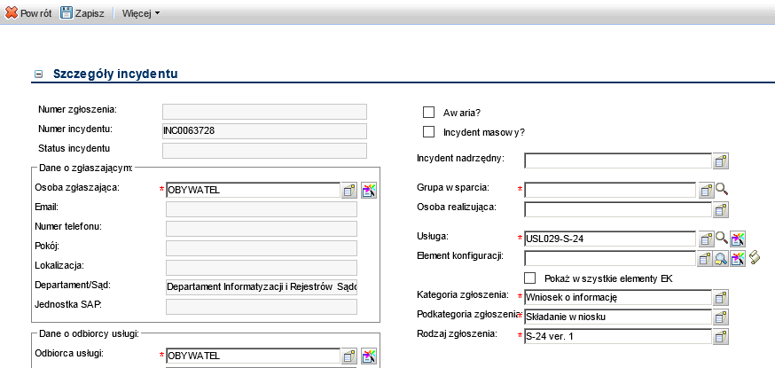

Rysunek 49 Zapis nowego Incydentu
Pola na formatce oznaczone * (gwiazdką) są polami obowiązkowymi do wypełnienia.
Po zapisaniu nowego Incydentu/Wniosku, jeśli dotyczy on usługi, w której definicji zaznaczono checkbox „Umożliwienie zmiany priorytetu”, pole priorytetu incydentu jest udostępnione do edycji i wyliczony wcześniej priorytet można zmienić.
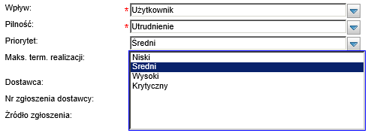

Rysunek 50 Zmiana priorytetu incydentu
Dalsze postępowanie z nowo utworzonym Incydentem opisano w rozdziale 3.2.

Pobranie Incydentu do realizacji lub jego przekazanie do innej grupy/osoby
Po otwarciu nowego Incydentu, Wniosku o informację lub Wniosku o usługę należy go obsłużyć, tzn. wykonać działania, które doprowadzą do rozwiązania problemu. Działania merytoryczne dotyczące rozwiązania Incydentu/Wniosku powinny znaleźć swoje odzwierciedlenie w systemie drogą rejestracji tych działań.
Operator I linii ma dostęp do wszystkich Incydentów, natomiast Operator II linii wsparcia ma dostęp tylko do tych Incydentów, które są skierowane do grup wsparcia, których członkiem jest Operator.
Pierwszą czynnością, jaką może zrobić Operator, jest podjęcie Incydentu do realizacji lub przypisanie go innemu Operatorowi do realizacji. W tym celu może przejśc do kolejki „Incydent/Wniosek” poprzez wybór odpowiedniej kolejki z listy (Rysunek 51).
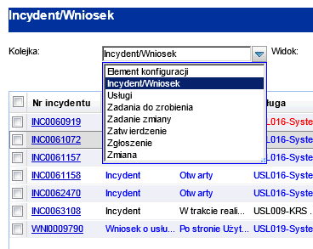

Rysunek 51. Kolejka „Incydent/Wniosek”
Incydenty do obsłużenia są w widoku „Incydenty i Wnioski do podjęcia w moich grupach wsparcia” (Rysunek 52).
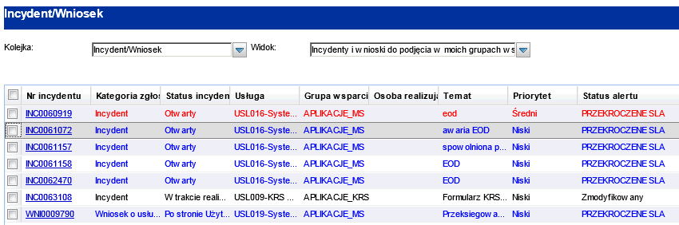

Rysunek 52. Widok „Incydenty i Wnioski do podjęcia w moich grupach wsparcia”
Operator może wybrać Incydent z tej listy poprzez kliknięcie na określony numer w kolumnie „Nr Incydentu” (Rysunek 53), może też skorzystać z opisanego w rozdziale 3.9 wyszukiwania Incydentów (opcja „Szukaj”).
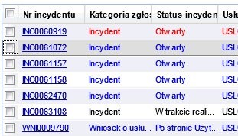

Rysunek 53. Wybór Incydentu/Wniosku z listy
Po otwarciu formatki Incydentu Operator może użyć opcji „Pobierz” podejmując Incydent do realizacji (Rysunek 54).
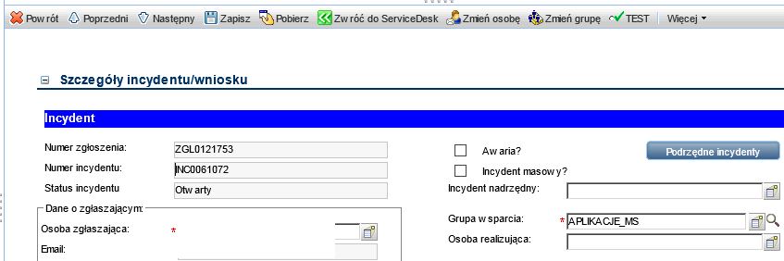

Rysunek 54. Pobranie Incydentu do realizacji
Może również przypisać go innemu Operatorowi z wybranej Grupy Wsparcia, może także zmienić Grupę Wsparcia i przydzielić Incydent/Wniosek do realizacji Operatorowi nowej Grupy Wsparcia. Operator może tego dokonać poprzez przycisk „Zmień grupę” (Rysunek 55).
Jeśli Incydent jest przypisany do nieodpowiedniej osoby realizującej to można ją zmienić poprzez przycisk „Zmień osobę” (Rysunek 55).
Jeśli Incydent jest związany z Grupą Wsparcia, do której Operator nie należy, opcja „Pobierz” nie jest widoczna.

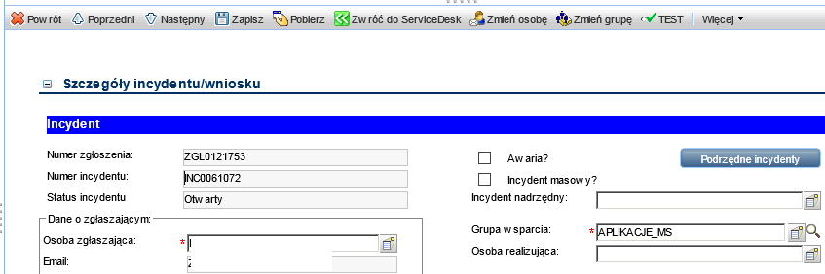

Rysunek 55. Zmiana osoby i grupy realizującej poprzez przyciski

Pracownik II linii może wykonać powyższe czynności, ale jeśli zmieni Grupę Wsparcia na taką, do której nie należy, nic więcej z tym Incydentem nie będzie mógł zrobić, bowiem Incydent będzie dla niego dostępny tylko do odczytu.

Operator może również zmienić Grupę Wsparcia (pole „Grupa wsparcia ”) lub osobę realizującą (pole „Osoba realizująca”) dany Incydent bezpośrednio na polach, które zawierają te informację (Rysunek 56).

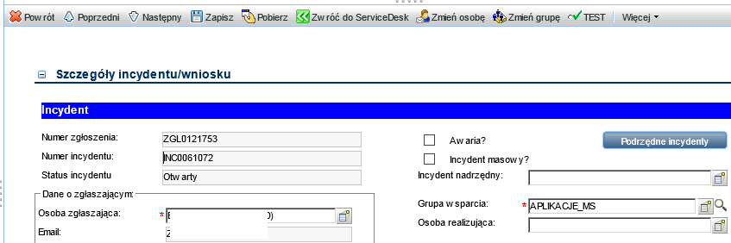

Rysunek 56. Zmiana grupy wspracia i osoby realizującej na formatce
Statusem Incydentu niepobranego jest zawsze określony jako „Otwarty”.
Po pobraniu Incydentu lub przypisaniu innej osoby realizującej jego status zmienia się na „W trakcie realizacji”, a w menu pojawiają się dodatkowe opcje: „Zamknij” oraz „Wstrzymaj Incydent” i „Dostawca” (Rysunek 57).
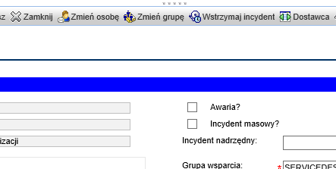

Rysunek 57. Pobrany Incydent/Wniosek – nowe opcje
Wykorzystanie nowych przycisków zostało opisane odpowiednio w rozdziałach 3.8, 3.3, 3.4.

Korzystanie z sekcji „Działanie” podczas obsługi Incydentu/Wniosku

Realizując (obsługując) Incydent należy korzystać z sekcji „Działania” by opisywać wykonywane czynności. Czynności możliwe do wybrania w polu „Typ aktualizacji” pokazano na poniższym rysunku.

Rysunek 58 Typy aktualizacji Incydentu
W polu „Opis aktualizacji” należy wprowadzić opis wykonywanych czynności. Część standardowych czynności nie wymaga wprowadzania opisu w sekcji działania – np. podjęcie Incydentu.
Rejestrowane w sekcji „Działania” czynności oraz inne czynności, które nie wymagają dodatkowego opisu, zapisywane są w Dzienniku działań. Jeśli przy aktualizacji będzie zaznaczony checkbox „Widoczne dla Użytkownika”, wykonywana czynność będzie przeniesiona również do dziennika działań w Zgłoszeniu i będzie widoczna dla osoby Zgłaszającej i Odbiorcy usługi, czyli dla użytkownika końcowego oraz wysłane zostanie powiadomienie do tych osób.
Dokładniejszy opis sekcji „Działania” został zawarty w rozdziale 2.1.3.

Przekazanie do dostawcy
W celu przekazania Zgłoszenia do dostawcy należy wybrać przycisk „Dostawca” (Rysunek 59).

Rysunek 59. Przekazanie do dostawcy poprzez przycisk „Dostawca”
System wyświetli formatkę, w której należy określić dostawcę w polu „Nazwa dostawcy” oraz dodać komentarz do Zgłoszenia w polu „Komentarz” (Rysunek 60).
W polu „Nr Zgłoszenia Dostawcy” należy wpisać numer Zgłoszenia danego dostawcy, jednak nie jest to pole wymagane.
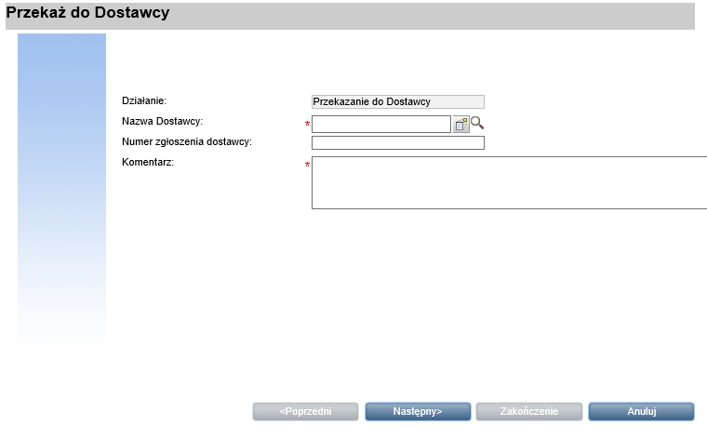

Rysunek 60. Przekazanie do dostawcy
Po uzupełnieniu danych należy wybrać przycisk „Następny”.
System wróci do formatki Incydentu/Wniosku i zmieni jego status na „Po stronie Dostawcy” oraz doda informację o dostawcy w polu „Dostawca” (Rysunek 61). Nie oznacza to zawieszenia Incydentu. Dodatkowo system automatycznie wyśle powiadomienie kanałem E-mail do dostawcy.
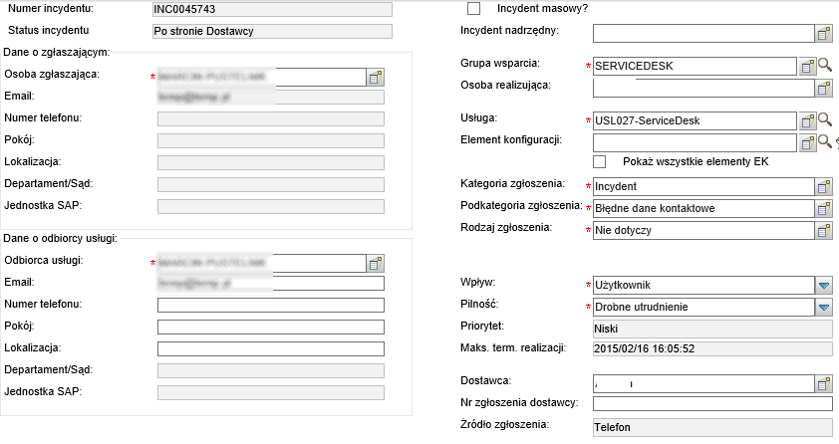

Rysunek 61 .Status Incydentu po przekazaniu do dostawcy
Gdy dostawca zrealizował to, co miał do wykonania, należy ponownie wybrać przycisk „Dostawca” tak jak przedstawia rysunek 59.
Następnie Operator musi uzupełnić formatkę „Odbioru od dostawcy” wprowadzając komentarz do odbioru (Rysunek 62).
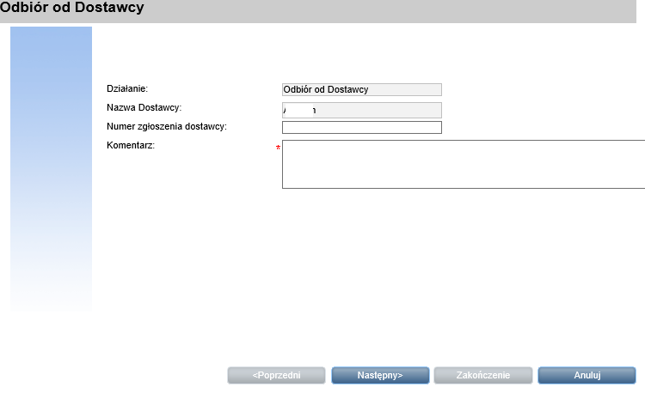

Rysunek 62.Odbiór od dostawcy
W celu potwierdzenia odbioru należy wybrać przycisk „Następny” a system otworzy ponownie formatkę Incydentu/Wniosku i przywróci jego status do „W trakcie realizacji” (Rysunek 63).
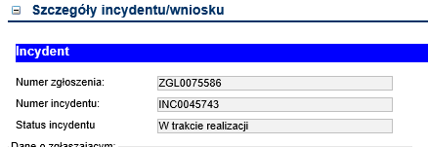

Rysunek 63. Status Incydentu po odbiorze od dostawcy
W historii działań widoczne są wszystkie wykonywane aktualizacje.
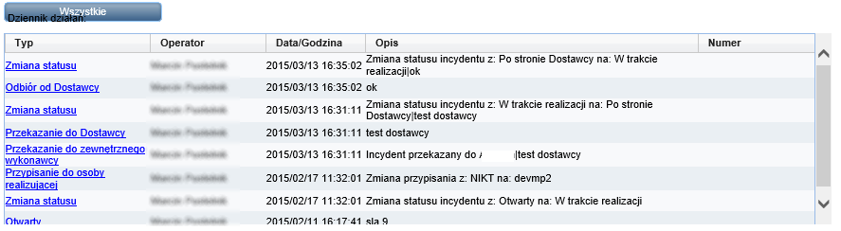

Rysunek 64 Informacje dotyczące przekazania do dostawcy w historii działań
W tym momencie Operator może przystąpić do dalszej obsługi Incydentu/Wniosku.
Należy jednak pamiętać że jakikolwiek kontakt z dostawcą nie wstrzymuje naliczania SLA zgodnego z umową dla danej usługi.

Wstrzymanie Incydentu/Wniosku
Incydent może zostać wstrzymany po stronie Użytkownika i po stronie IT.
Sposób wstrzymania i reaktywacji Incydentu jest w obydwu przypadkach identyczny, inny jednak jest status Incydentu po wstrzymaniu.
W trakcie wstrzymania Incydentu czas SLA jest również wstrzymany, czyli maksymalny dopuszczalny czas realizacji Incydentu zostaje przedłużony o okres wstrzymania Incydentu.
Do wstrzymania obsługi Incydentu służy opcja „Wstrzymaj Incydent” (Rysunek 65).

Rysunek 65. Opcja wstrzymywania Incydentu
Użycie tej opcji otwiera na ekranie okno wstrzymania Incydentu/Wniosku z możliwymi do wyboru sposobami wstrzymania (Rysunek 66).
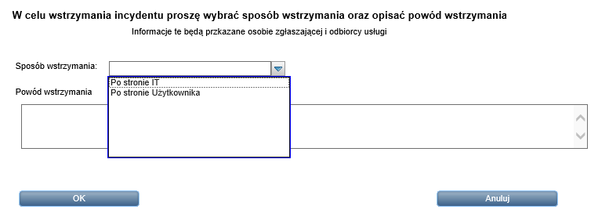

Rysunek 66. Okno wstrzymywania Incydentu
Po wyborze sposobu wstrzymania i opisie powodu wstrzymania na ekranie należy kliknąć widoczny przycisk „OK” (Rysunek 67).
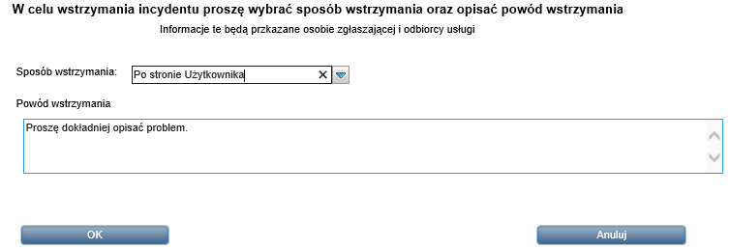

Rysunek 67. Zatwierdzenie wstrzymania
Użycie przycisku „OK” powoduje, że status Incydentu/Wniosku zostaje zmieniony na „Po stronie Użytkownika” (Rysunek 68).
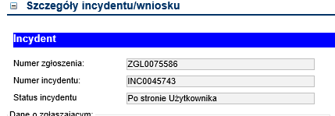

Rysunek 68. Status wstrzymanego incyentu „Po stronie Użytkownika”
Wykonana czynność zostaje zapisana w historii działań.
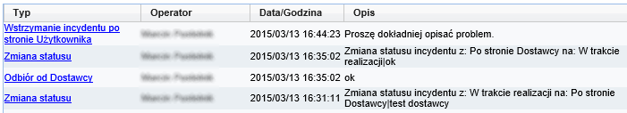

Rysunek 69. Informacje o wstrzymaniu Incydentu w historii działań
Do użytkownika końcowego zostaje wysłana emailem informacja o potrzebie dostarczenia dodatkowych informacji.
Wybór sposobu wstrzymania „Po stronie IT” skutkuje wstrzymaniem Incydentu/Wniosku ze statusem „Wstrzymany” (Rysunek 70) i informacją mailową do użytkownika końcowego o wstrzymaniu Incydentu.
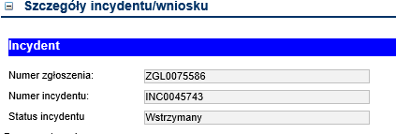

Rysunek 70. Status wstrzymanego incyentu „Po stronie IT”

Reaktywacja Incydentu/Wniosku
Gdy ustanie przyczyna wstrzymania Incydentu, należy go reaktywować. Służy do tego opcja „Reaktywuj” widoczna tylko wtedy, gdy Incydent/Wniosek jest wstrzymany (Rysunek 71).
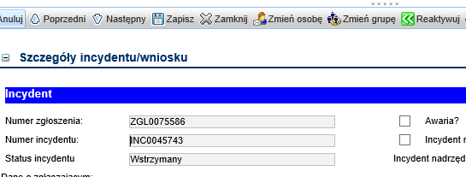

Rysunek 71. Opcja reaktywacji Incydentu
Użycie opcji „Reaktywuj” powoduje, że Incydent/Wniosek wraca do statusu „W trakcie realizacji”, a informacja o zmianie statusu odkłada się w historii działań (Rysunek 72).
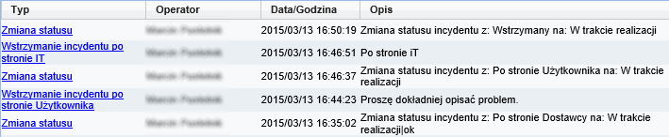

Rysunek 72. Informacja o reaktywacji Incydentu/Wniosku

Powiązywanie Incydentów/Wniosków
Do powiązywania Incydentów/Wniosków ze Zgłoszeniami lub zmianami służy opcja „Więcej” -> „Powiązane” -> „Zgłoszenia” lub „Zmiany” -> „Skojarz” (Rysunek 73).
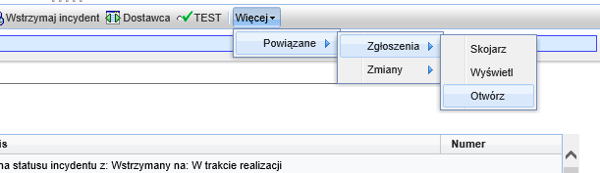

Rysunek 73. OpcjE powiązywania Incydentu/Wniosku ze Zgłoszeniem lub zmianą
Po zatwierdzeniu skojarzenia Zgłoszenia lub zmiany z danym Incydentem/Wnioskiem Operator może wyświetlić listę powiązanych rekordów używając „Więcej” -> „Powiązane” -> „Zgłoszenia” -> „Wyświetl”
lub „Więcej” -> „Powiązane” -> „Zmiany” -> „Widok”.
Użycie opcji „Więcej” -> „Powiązane” -> „Zgłoszenia” lub „Zmiany” -> „Otwórz” spowoduje otwarcie okna rejestracji nowego powiązanego rekordu, odpowiednio do wyboru: Zgłoszenia lub zmiany (Rysunek 74).
Dostęp do tej opcji mają tylko pracownicy z rolami pozwalającymi na rejestrację nowych Zgłoszeń.

Rysunek 74. OpcjE powiązywania Incydentu/Wniosku z nowym Zgłoszeniem

Powiązania Incydentu/Wniosku ze Zgłoszeniem

Skojarzenie ze Zgłoszeniem
Po użyciu opcji Więcej” -> „Powiązane” -> „Zgłoszenia” -> „Skojarz” otworzy się okno, w którym można wpisać numer Zgłoszenia do powiązania lub użyć przycisku „Wyszukiwanie” (Rysunek 75).
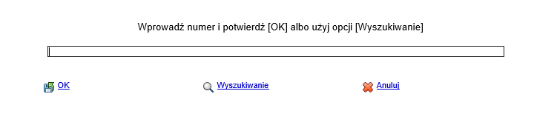

Rysunek 75. Okno wprowadzania numeru Zgłoszenia do powiązania
Użycie przycisku „Wyszukiwanie” otwiera okno wyszukiwania Zgłoszeń do powiązania według kryteriów zadawanych w polach okna (Rysunek 76).
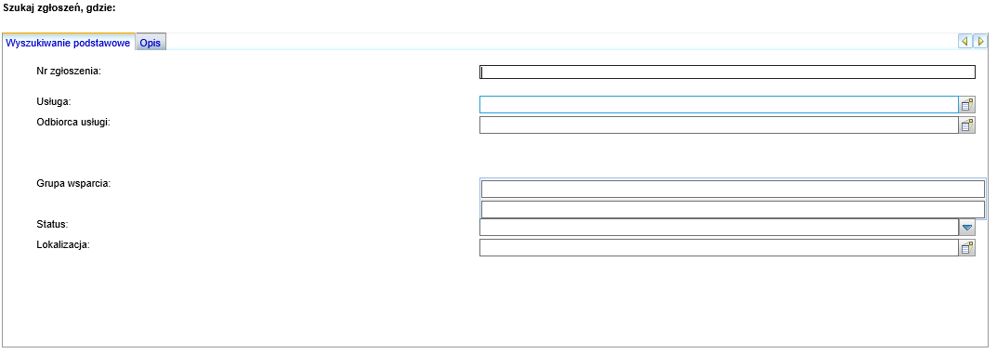
Rysunek 76. Okno wyszukiwania Zgłoszenia do powiązania
Jeśli system znajdzie Zgłoszenia zgodne z wprowadzonymi warunkami, na ekranie wyświetli się ich lista (Rysunek 77).
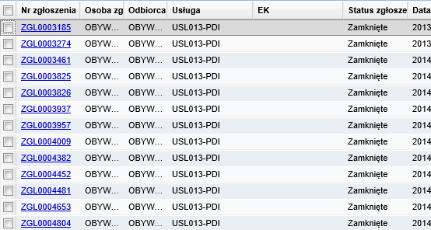

Rysunek 77. Lista zgłoszń z których należy dokonać wyboru Zgłoszenia do powiązania
Po dokonaniu wyboru Zgłoszenia do powiązania poprzez kliknięcie na numer Zgłoszenia w kolumnie „Nr Zgłoszenia”, na ekranie następuje powrót do okna wprowadzania numeru Zgłoszenia, z wybranym numerem Zgłoszenia (Rysunek 78).
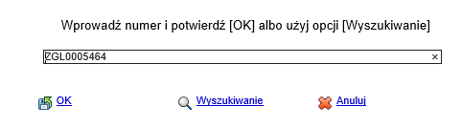
Rysunek 78. numeru Zgłoszenia do powiązania z Incydentem/Wnioskiem
Użycie przycisku „OK” powoduje, że wybrane Zgłoszenie zostaje skojarzone z Incydentem/Wnioskiem i jest widoczne w sekcji „Powiązane rekordy” (Rysunek 79).
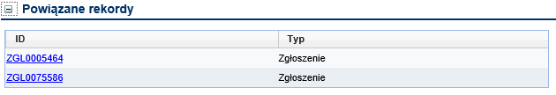
Rysunek 79 Widok powiązanych rekordów

Wyświetlanie powiązanych Zgłoszeń
Użycie opcji „Więcej” -> „Powiązane” -> „Zgłoszenia” -> „Wyświetl” (Rysunek 80) wyświetla na ekranie listę powiązanych Zgłoszeń (Rysunek 80).
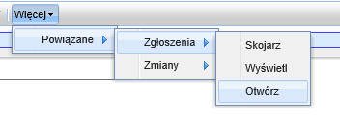

Rysunek 80. Opcja wyświetlająca powiązane rekordy
Są to te same Zgłoszenia, które znajdują się w sekcji Incydentu „Powiązane rekordy”.
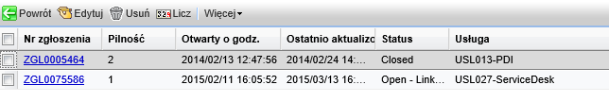

Rysunek 81 Lista Zgłoszeń powiązanych z Incydentem/Wnioskiem
Korzystając z tego okna można powiązane Zgłoszenia edytować, ale można także usuwać powiązania (Rysunek 81), czego nie można zrobić w sekcji „Powiązane rekordy”.

Otwieranie nowego powiązanego Zgłoszenia
Skorzystanie z opcji „Więcej” -> „Powiązane” -> „Zgłoszenia” -> „Otwórz” powoduje otwarcie okna rejestracji nowego Zgłoszenia z wpisaną już częścią danych, przeniesionych z Incydentu/Wniosku (Rysunek 82).
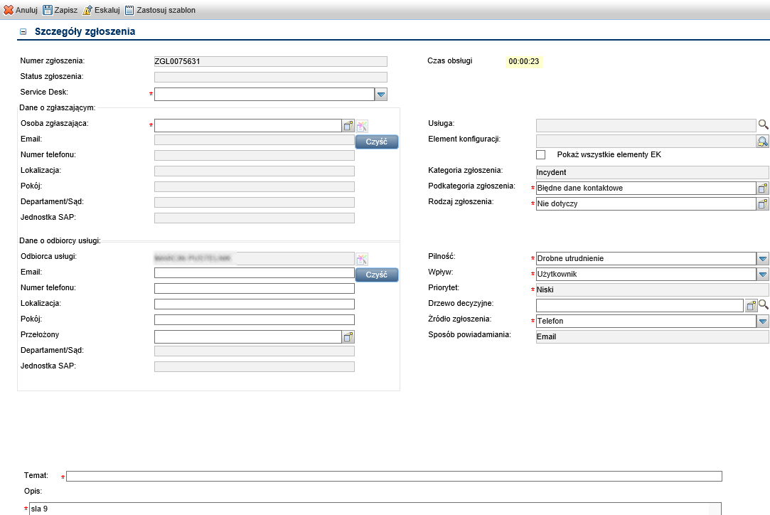
Rysunek 82. Formularz nowego Zgłoszenia powiązanego z Incydentem/Wnioskiem
Po wybraniu osoby Zgłaszającej informacje przeniesione z Incydentu/Wniosku można zmienić. Jeśli Odbiorca usługi ma pozostać ten, który został przeniesiony z Incydentu/Wniosku, to po wprowadzeniu osoby Zgłaszającej należy kliknąć na przycisk wypełnienia z prawej strony pola Odbiorcy usługi (niewidoczny, dopóki dane o osobie Zgłaszającej nie są wypełnione), by odświeżyć dane. Po zarejestrowaniu nowego Zgłoszenia będzie ono widoczne w sekcji „Powiązane rekordy”.
Rejestracja i obsługa Zgłoszenia jest dokładnie opisana w podręczniku użytkownika ServiceDesk.

Powiązania Incydentu/Wniosku ze zmianą

Skojarzenie ze zmianą
Po użyciu opcji Więcej” -> „Powiązane” -> „Zmiany” -> „Skojarz” otworzy się okno, w którym można wpisać numer zmiany do powiązania lub użyć przycisku „Wyszukiwanie” (Rysunek 83).

Rysunek 83. Okno wprowadzania numeru miany do powiązania
Użycie przycisku „Wyszukiwanie” otwiera okno wyszukiwania zmian do powiązania według kryteriów zadawanych w polach okna (Rysunek 84).
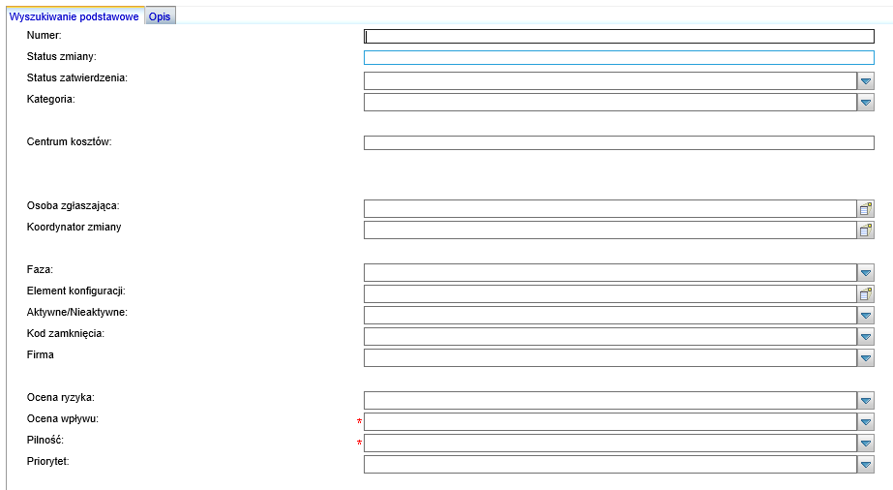
Rysunek 84 Okno wyszukiwania zmiany do powiązania
Jeśli system znajdzie zmiany zgodne z wprowadzonymi warunkami, na ekranie wyświetli się ich lista.
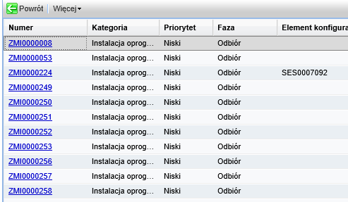

Rysunek 85. Lista zmian z których należy dokonać wyboru Zgłoszenia do powiązania
Po dokonaniu wyboru zmiany do powiązania poprzez kliknięcie na numer zmiany w kolumnie „Numer”, na ekranie następuje powrót do okna wprowadzania numeru, z wybranym numerem zmiany (Rysunek 86).
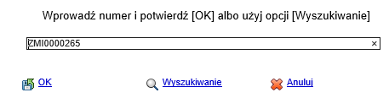
Rysunek 86. Okno numeru zmiany do powiązania z wybranym numerem zmiany
Użycie przycisku „OK” powoduje, że wybrana zmiana zostaje skojarzona z Incydentem/Wnioskiem i jest widoczne w sekcji „Powiązane rekordy” (Rysunek 87).
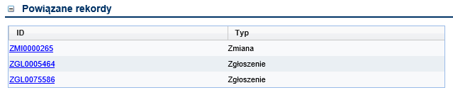
Rysunek 87. Widok powiązanych rekordów

Wyświetlanie powiązanych zmian
Użycie opcji „Więcej” -> „Powiązane” -> „Zmiany” -> „Widok” (Rysunek 88) wyświetla na ekranie listę powiązanych zmian.
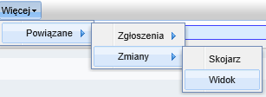

Rysunek 88. Opcja podglądu powiązanych zmian z danym Incydentem/Wnioskiem
Są to te same zmiany, które znajdują się w sekcji Incydentu „Powiązane rekordy”.
Korzystając z listy można zmiany przeglądać, a po zaznaczeniu pozycji na liście (checkbox z lewej strony numeru zmiany) można zaznaczone powiązanie usunąć lub edytować (Rysunek 89).
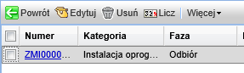

Rysunek 89. Lista zmian powiązanych z Incydentem/Wnioskiem

Otwieranie nowej powiązanej zmiany
Skorzystanie z opcji „Więcej” -> „Powiązane” -> „Zmiany” -> „Otwórz” powoduje otwarcie okna rejestracji nowej zmiany z wpisaną już częścią danych, przeniesionych z Incydentu/Wniosku.
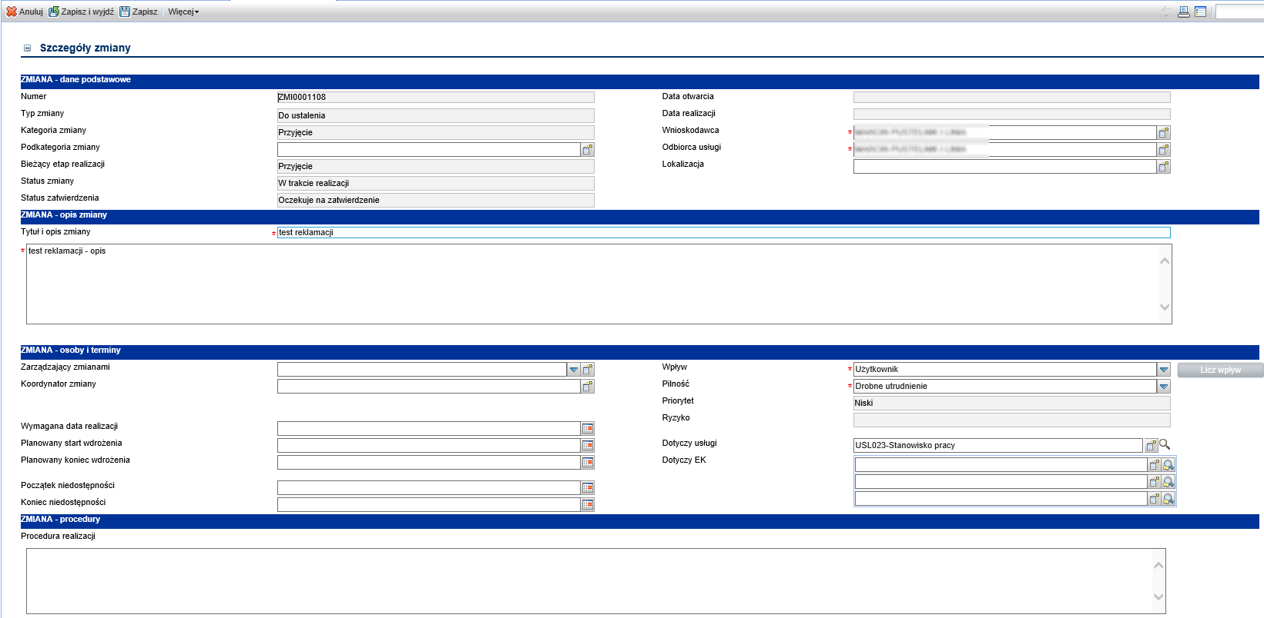
Rysunek 90. Formularz nowej zmiany powiązanej z Incydentem/Wnioskiem
Informacje przeniesione z Incydentu/Wniosku można zmienić. Po zarejestrowaniu nowej zmiany będzie ona widoczna w sekcji „Powiązane rekordy”.
Rejestracja i obsługa zmiany jest opisana w odrębnym podręczniku użytkownika, dotyczącym zmian.
Jednak nie każdy Operator ma odpowiednie uprawnienia do tworzenia nowych zmian. Brak uprawnień spowoduje że dany pracownik nie będzie posiadał dodatkowej opcji w menu.

Zamknięcie rozwiązanego Incydentu
Do zamykania rozwiązanego Incydentu/Wniosku służy przycisk „Rozpocznij zamykanie Incydentu” znajdujący się w menu (Rysunek 91).
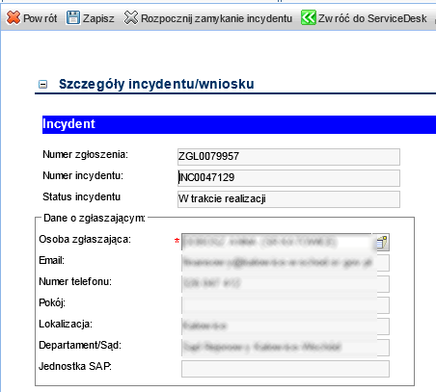

Rysunek 91. Opcja „Rozpocznij zamykanie Incydentu” w menu Incydentu/Wniosku
Po użyciu tej opcji, albo bezpośrednio przed jej użyciem należy zarejestrować kod zamknięcia i opisać sposób rozwiązania w sekcji „Rozwiązanie Incydentu” (Rysunek 92).
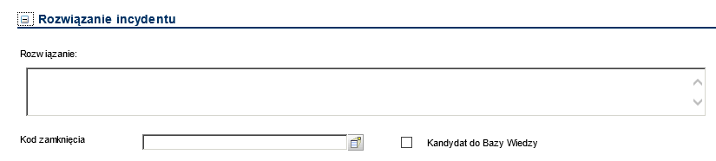
Rysunek 92. Sekcja „Rozwiązanie Incydentu”
Kod zamknięcia należy uzupełnić klikając na przycisk „Wypełnij pole” (Rysunek 93).

Rysunek 93. Sekcja „Rozwiązanie Incydentu” – „Kod zamknięcia”
Po kliknięciu na przycisk „Wypełnij pole” system wyświetli listę z dostępnymi kodami zamknięcia. W celu wybrania odpowiedniego kodu należy kliknąć na jego nazwę w kolumnie „Kod zamknięcia” (Rysunek 94).
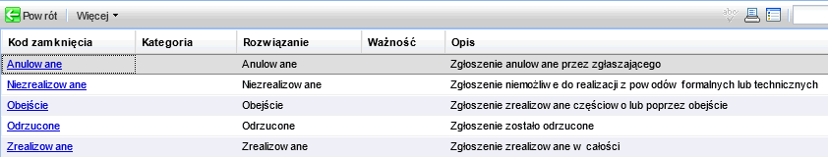

Rysunek 94. Kody rozwiązania/zamknięcia
Po wyborze kodu zostaje on przeniesiony do pola kodu zamknięcia, a jego opis do pola „Rozwiązanie”. Opis ten należy uzupełnić, tak aby był czytelny i zrozumiały dla Osoby zgłaszającej i Odbiorcy usługi.
Wypełnioną sekcję „Rozwiązanie Incydentu” zobrazowano na poniższym rysunku.
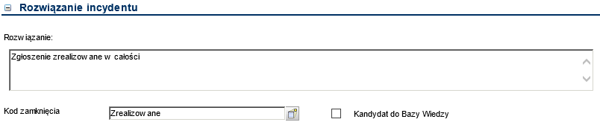

Rysunek 95. Sekcja „Rozwiązanie Incydentu” – wprowadzony kod zamknięcia i rozwiązanie
Jeśli sposób rozwiązania może mieć znaczenie dla rozwiązywania innych, podobnych Incydentów i Wniosków oraz Zgłoszeń, można zaznaczyć checkbox „Kandydat do Bazy Wiedzy” oznaczony na rysunku 95. Takie rozwiązanie będzie później kwalifikowane przez uprawnione osoby do Bazy Wiedzy.
Następnie należy się upewnić czy checkbox „Bez przestoju?” jest poprawnie skorelowany z polami początku i końca przestoju – jeśli nie było przestoju i wymienione pola są puste, należy zaznaczyć checkbox (Rysunek 96).
Jeśli był przestój – należy wypełnić pola początku i końca przestoju i pozostawić checkbox pusty.
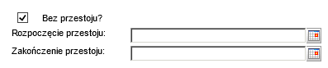

Rysunek 96. Opcja „Bez przestoju?”
Po użyciu opcji „Rozpocznij zamykanie Incydentu” i wykonaniu opisanych powyżej czynności należy użyć opcji „Zapisz” (Rysunek 97).

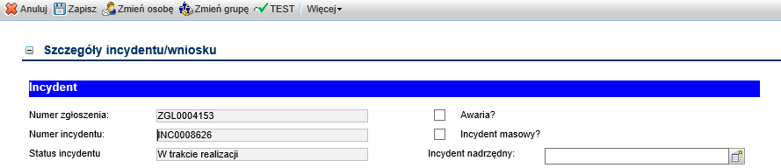
Rysunek 97. Zapis potwierdzający zamknięcie Incydentu/Wniosku
Incydent/Wniosek zmieni status na „Zamknięty” (Rysunek 98).
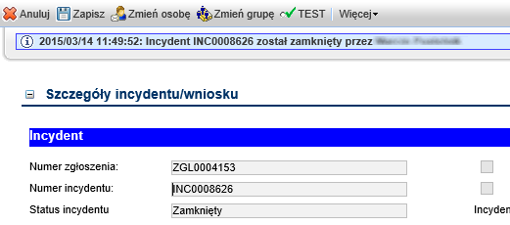

Rysunek 98. Zmiana statusu na „Zamknięty”
Zamknięcie Incydentu, jeśli jest powiązany ze Zgłoszeniem, spowoduje zmianę statusu Zgłoszenia na „Rozwiązane”.
Jeśli ze Zgłoszeniem powiązany jest więcej niż jeden Incydent, zamkniecie ostatniego otwartego spowoduje zmianę statusu Zgłoszenia, a odpowiednie powiadomienia zostaną wysłane do osoby Zgłaszającej i Odbiorcy usługi. Należy jednak pamiętać że pełne zamknięcie Zgłoszenia następuje po upływie okresu czasu przewidzianego na Reklamację, od daty uzyskania statusu „Rozwiązane” czyli po upływie pięciu dni. W tym przypadku system nie generuje już żadnego powiadomienia do użytkownika końcowego.

Reklamacje
Pierwsza reklamacja zgłoszenia powiązanego z incydentem powoduje automatyczną zmianę statusu incydentu z „Zamknięty” na „Reklamacja”, a powiązane zgłoszenia zmieniają status na „Powiązane”. Do wykonawcy incydentu jest wysyłane powiadomienia o reklamacji.
Po rozwiązaniu problemu incydent należy ponownie zamknąć, co spowoduje, że powiązane zgłoszenia zmienią status na „Rozwiązane”.
Następna reklamacja z któregokolwiek z powiązanych zgłoszeń zmienia status incydentu na „Ponowna reklamacja”, a jeśli po ponownym zamknięciu incydentu nastąpią kolejne reklamacje z powiązanych zgłoszeń, status incydentu się nie zmieni, natomiast do Menedżera Incydentów będą wysyłane powiadomienia o kolejnych reklamacjach.
Przy każdej reklamacji użytkownika w Dzienniku zdarzeń oraz w tabelce czynności historycznych w sekcji „Działania” odnotowywany jest wpis o typie „Ocena zgłoszenia” i treści „Reklamacja zgłoszenia” w pierwszej linii opisu (Rysunek 99)
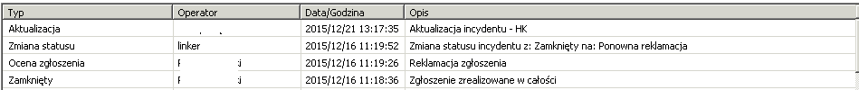
Rysunek 99. Wpis dotyczący reklamacji zgłoszenia w tabelce działań historycznych
Jeśli użytkownik oceni rozwiązanie pozytywnie, w Dzienniku zdarzeń oraz w tabelce czynności historycznych również znajdzie się zapis typu „Ocena zgłoszenia”, ale z treścią w pierwszej linii opisu „Ocena pozytywna”.

Załączniki
Jeśli do Incydentu/Wniosku mają być dodane załączniki, można to zrobić w sekcji „Załączniki”, używając przycisku „Dodaj plik...” (Rysunek 100), z zastrzeżeniem, iż w incydentach/wnioskach dla usług „USL034-PESEL-SAD” i „USL035-NOE-SAD”, widoczność sekcji „Załączniki” jest ograniczona tylko do osoby zgłaszającej i odbiorcy usługi oraz członków aktualnie przypisanej grupy wsparcia.
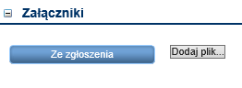

Rysunek 100. Incydent/Wniosek – sekcja załączników
Otworzy się wówczas okienko, które umożliwia wpisanie konkretnej lokalizacji pliku do załączenia lub – po użyciu przycisku „Przeglądaj” (Rysunek 101) – do połączenia z Eksploratorem Windows, aby w standardowy sposób odnaleźć plik do załączenia.
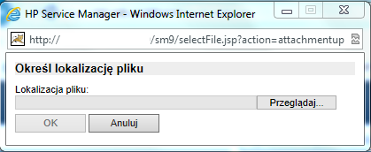
Rysunek 101.Określanie lokalizacji pliku do załączenia
Po wybraniu pliku i użyciu w powyższym oknie przycisku „OK”, wybrany plik zostanie załączony do Incydentu/Wniosku.

Rysunek 102. Załączony plik w sekcji „Załączniki”
W ten sam sposób można dodawać kolejne pliki, a jeśli któryś został błędnie wybrany – usunąć go z Incydentu/Wniosku używając linku „Usuń” (Rysunek 102).
Dodatkowo podczas przeglądania Incydentu Operator poprzez naciśnięcie przycisku „Ze Zgłoszenia” w sekcji „Załączniki” może sprawdzić zawartość sekcji „załączniki” w Incydentach/Wnioskach powiązanych z danym Zgłoszeniem (Rysunek 103).

Rysunek 103. Opcja podglądu załączników w powiązanych rekordach
Po naciśnięciu przycisku powinna pojawić się tabelka z załącznikami przypisanymi do danego Zgłoszenia.
Można również dodać nowy załącznik do Zgłoszenia poprzez przycisk „Dodaj plik...” lub usunąć klikając na „usuń” (Rysunek 104).

Rysunek 104 Tabelka z załacznikami dostępnymi w powiązanych rekordach
Operator może również taki załącznik przejrzeć a następnie wrócić do okna Incydentu/Wniosku wybierając opcję „Anuluj”.
Należy jednak pamiętać że maksymalny rozmiar załącznika to 2MB a suma wszystkich załączników nie powinna przekroczyć 10MB.

Wyszukiwanie Incydentów
Incydenty i Wnioski można wyszukiwać na dwa różne sposoby:
- poprzez skorzystanie z opcji w menu „Zarządzanie Incydentami” -> „Wyszukaj Incydenty” lub poprzez użycie równoważnej opcji „Szukaj” (Rysunek 105).
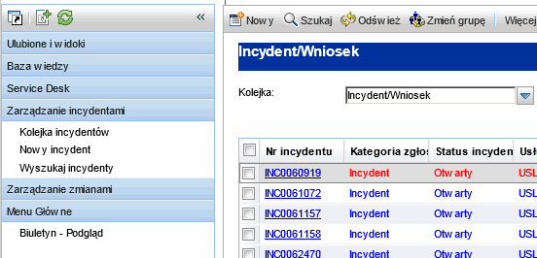

Rysunek 105. Opcje wyszukiwania Incydentów/Wniosków
- poprzez skorzystanie z opcji z menu „Zarządzanie Incydentami” -> „Kolejka Incydentów” i wybór odpowiednich widoków, które wyświetlają określoną listę Incydentów/Wniosków jak np. Incydenty/Wnioski do pobrania (Rysunek 106).

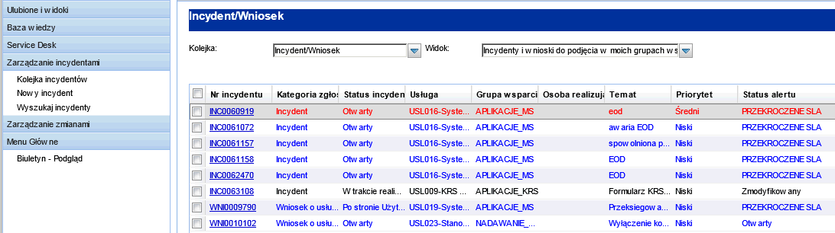

Rysunek 106. Menu „Kolejka Incydentów” i wybró odpowiedniego widoku
Lub poprzez wybranie kolejki „Incydent/Wniosek” w głównym panelu ekranu po zalogowaniu i wybór odpowiednich widoków (Rysunek 107).
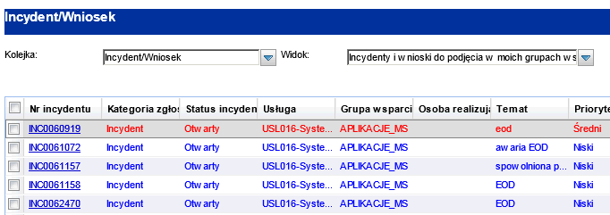

Rysunek 107 Opcje kolejki Incydent/Wniosek i wybór odpowiedniego widoku
Aktualna lista widoków dla Incydentów/Wniosków i ich przeznaczenie przedstawiona została w poniższej tabeli.
Nazwa | Zakres
Incydenty i Wnioski do podjęcia w moich grupach wsparcia | Incydenty i Wnioski zarejestrowane „ręcznie” i eskalowane ze Zgłoszenia, które nie mają przypisanej osoby realizującej ale mają przypisaną grupę wsparcia taką jak Operator
Incydenty i Wnioski przypisane do mnie | Incydenty i Wnioski w których osobą realizującą jest dany Operator
Incydenty i Wnioski w moich grupach wsparcia | Wszystkie Incydenty i Wnioski przypisane do grupy wsparcia Operatora
Przeterminowane Incydenty i Wnioski w moich grupach wsparcia | Incydenty i Wnioski przypisane do grupy wsparcia danego Operatora z przekroczonym terminem realizacji
Przeterminowane Incydenty przypisane do mnie | Incydenty przypisane do danego Operatora z przekroczonym terminem realizacji
Przeterminowane Incydenty w moich grupach wsparcia | Incydenty przypisane do grupy wsparcia danego Operatora z przekroczonym terminem realizacji
Wszystkie zarejestrowane przeze mnie | Wszystkie Incydenty zarejestrowane przez danego Operatora
Tabela 2. Lista widoków Zgłoszeń
Po wybraniu z menu „Zarządzanie Incydentami” opcji „Wyszukaj Incydenty” lub użyciu opcji „Szukaj” na głównym panelu ekranu otwiera się okno wyszukiwania Incydentów (Rysunek 108).
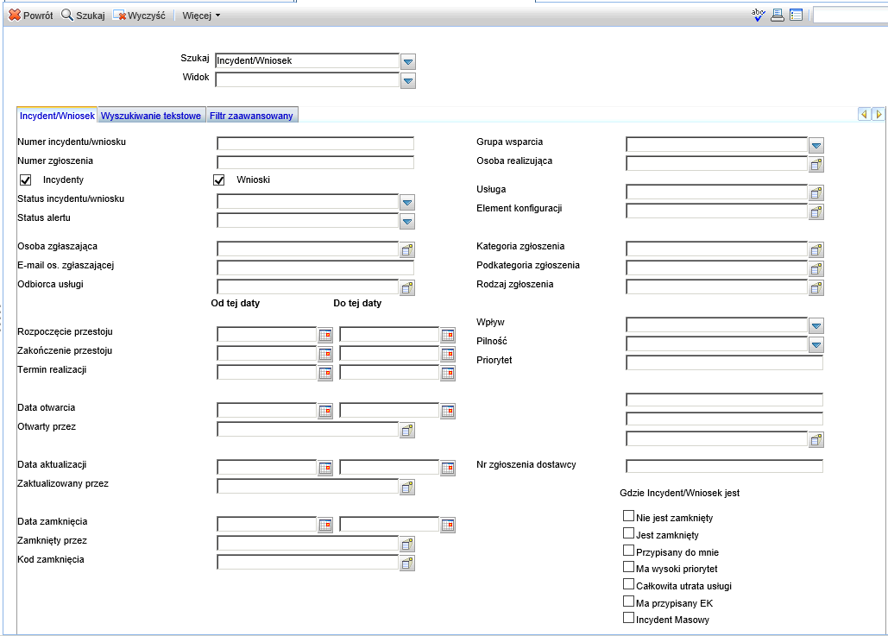

Rysunek 108. Okno wyszukiwania Incydentów/Wniosków
Okno to posiada trzy zakładki (Rysunek 109)i:
- Incydent/Wniosek - służącą do określania kryteriów wyszukiwania dotyczących wybranych pól Incydentu lub Wniosku,
- Wyszukiwanie tekstowe – system będzie wyszukiwał wpisanych tam słów lub fraz w treści opisu i rozwiązania Incydentu lub Wniosku,
- Filtr zaawansowany – umożliwiającą nakładanie dodatkowych kryteriów wyszukiwania.
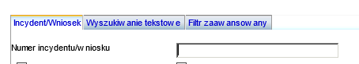

Rysunek 109. Metody wyszukiwania
W pola formatki w podstawowej zakładce „Incydent/Wniosek” wyszukiwania można wprowadzić:
- Wartości dla poszczególnych pól,
- początkowy fragment tekstu do wyszukiwania, np. w polu „Osoba Zgłaszająca”: pierwsze litery nazwy osoby Zgłaszającej czyli osoby, która dokonała rejestracji Zgłoszenia.
- Jeśli w polu „Osoba realizująca” nie wprowadzi się pierwszych liter nazwy operatora, to przy wyszukiwaniu wg tego pola otworzy się pomocnicza formatka (podobnie jak w przypadku osoby zgłaszającej czy odbiorcy usługi), w której można zawęzić warunki wyszukiwania .
- tekst do wyszukiwania z użyciem znaków specjalnych, np. w polu „Numer Incydentu/Wniosku”: *120
- wybraną pozycję z rozwijanej listy np. w polach „Status Incydentu/Wniosku”: „Przekazane”
- wybraną pozycję ze słownika, np. w polu „Grupa wsparcia”, po naciśnięciu przycisku znajdującego się po prawej stronie można wybrać grupę wsparcia z rozwijalnej listy.
- wybraną pozycję z innej tablicy, np. w polu „Kategoria zgłoszenia”, po naciśnięciu przycisku znajdującego się po prawej stronie można wybrać kategorię z rozwijalnej listy. Jeśli wcześniej została wybrana usługa, to kategoria, podkategoria i rodzaj zgłoszenia będą filtrowane zgodnie z wybraną usługą
- określenie czy wyszukiwane mają być tylko Incydenty czy Wnioski bądź wszystkie jednocześnie odbywa się poprzez oznaczenie odpowiedniego „checkbox’a” na formatce. Przykład na poniższym rysunku przedstawia wyszukiwanie obu obiektów.
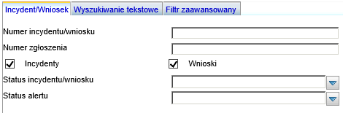

Rysunek 110. Określenie jaki obiekt ma być wyszukiwany
Jeżeli żadne z pól wyszukiwania nie zostanie wypełnione i zostanie wybrana opcja „Szukaj" system wyświetli wszystkie rekordy w paczkach po 20, 50 lub 100 rekordów.

Zakładka „Wyszukiwanie tekstowe” (Rysunek 111) umożliwia wyszukiwanie Incydentów/Wniosków przy użyciu słów kluczowych zawartych w opisach i rozwiązaniach Incydentów/Wniosków.
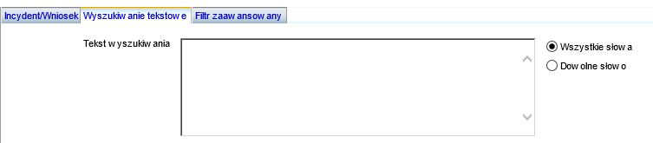

Rysunek 111. Okno wyszukiwania Incydentów/Wniosków – zakładka „Wyszukiwanie tekstowe”
W pole Opis/Rozwiązanie należy wpisać jedno lub więcej słów, według których realizowane będzie wyszukiwanie (bez użycia znaków specjalnych).
Opcje „Wszystkie słowa” i „Dowolne słowa” określają szczegółowo sposób wyszukiwania (Rysunek 110).
System wyszukuje rekordy, które zawierają szukane słowa w polu „Opis” bądź „Rozwiązanie”. Zakładka „Filtr zaawansowany” (Rysunek 112) umożliwia tworzenie/definiowanie warunków wyszukiwania wraz z określeniem dodatkowych kryteriów, budując złożone zapytania i korzystając ze spójników „I” (AND) oraz „LUB” (OR)..
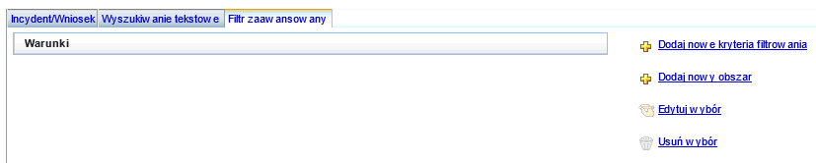

Rysunek 112 .Okno wyszukiwania Incydentów/Wniosków – zakładka „Filtr zaawansowany”
Do konstrukcji zapytań złożonych wykorzystany jest kreator, ułatwiający wybór pól i szukanych wartości (Rysunek 113).
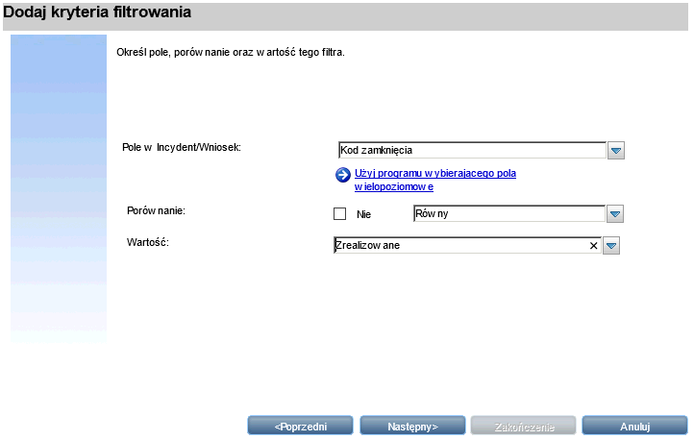

Rysunek 113. Filtr zaawansowany – dodawanie kryteriów filtrowania
Naciśnięcie przycisku „Następny” spowoduje dodanie zdefiniowanego filtru do kryteriów wyszukiwania (Rysunek 114). Po podaniu kilku warunków w różnych polach, system łączy je spójnikiem „I”, czyli wyszukuje obiekty spełniające wszystkie podane kryteria, np. wpisanie w pole „Awaria” wartości „true” oraz wpisanie w polu czas rejestracji określonej daty po której nastąpiła rejestracja, spowoduje wyszukanie wszystkich Incydentów/Wniosków spełniających określone kryteria.

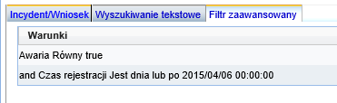
Rysunek 114 Zdefiniowany filtr zaawansowany
Użycie opcji „Szukaj” (Rysunek 106) spowoduje wyświetlenie listy Incydentów/Wniosków zgodnej z zadanymi warunkami oraz karty pierwszego z nich.
Filtr służy do jednorazowego wyszukania listy Incydentów i po wyszukaniu – jeśli został znaleziony choć jeden Incydent – filtr znika z zakładki.

Pozostałe operacje

Wybór pól słownikowych
Poniższy rozdział ma na celu prezentację możliwości dodawania określonych wartości słownikowych zawartych w całym systemie dla poszczególnych pól. W tym celu użytkownik ma do wyboru słowniki proste, zawierające kilka/kilkanaście pozycji, które obsługiwane są przez listę rozwijaną, np.:
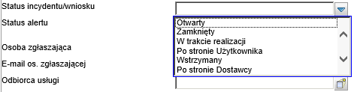

Rysunek 115. Statusy Incydentu
Pola, które wiążą ze sobą różne obiekty (np. rekord Incydentu/Wniosku z rekordem osoby Zgłaszającej) posiadają dwa dodatkowe przyciski oznaczone etykietą „Wypełnij pole” i „Znajdź”.

Rysunek 116. Wyszukiwanie wartości dla pola – przycisk „Wypełnij pole…”
Przycisk „Wypełnij pole” pozwala na wybór wartości z innej tablicy systemu – w pokazanym przykładzie jest to tablica elementów konfiguracji.
Jeśli w danym polu jest wpisany tekst, system na ogół (zależy to od definicji konkretnego pola) wyszukuje w słowniku lub tablicy dane rozpoczynające się od podanego tekstu. Jeśli zostanie znaleziona tylko jedna wartość, jest ona od razu wpisywana do pola. Jeśli wartości odnalezionych jest więcej – system prezentuje ich listę do wyboru. Wybór z listy powoduje wpisane wybranej wartości do pola, dla którego Operator wyszukuje dane.
Przycisk „Znajdź” służy do podglądu szczegółowych informacji dotyczących zapisu w polu. Jeśli wpis jest prawidłowy, system wyświetli wszystkie informacje go dotyczące, np. w przypadku wprowadzonego elementu konfiguracji system wyświetli szczegółowe informacje dotyczące tego elementu konfiguracji. Jeśli pole jest puste, system wyświetli listę wszystkich zapisów z powiązanej tablicy, np. listę wszystkich elementów konfiguracji i szczegóły pierwszej pozycji z listy.

Rysunek 117. Przycisk „Znajdź”

Tworzenie własnych widoków
System HPSM pozwala na tworzenie własnych widoków i list. Aby utworzyć własny widok należy:
- Wybrać z menu „Zarządzanie Incydentami” -> „Wyszukaj Incydenty”
- Wpisać kryteria wyszukiwania i użyć opcji „Szukaj”
- Gdy na ekranie pojawi się lista znalezionych Incydentów/Wniosków, użyć opcji „Dodaj ulubione” (Rysunek 118), oznaczonej ikoną z krzyżykiem, a następnie wybrać „Wyświetl widok”
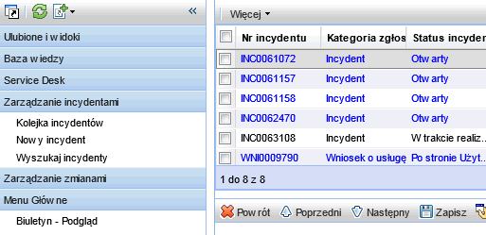

Rysunek 118. Tworzenie własnych widoków – Opcja „Dodaj ulubione”
W okienku, które pojawi się na ekranie, zmienić wpisane warunki wyboru na nazwę nowego widoku (listy Incydentów/Wniosków).
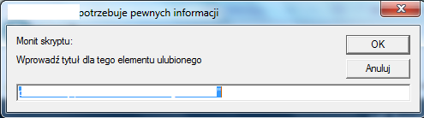
Rysunek 119. Okno tytułu nowego widoku – przed modyfikacją tytułu
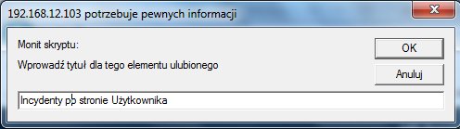
Rysunek 120. Okno tytułu nowego widoku – po modyfikaji tytułu
Po wpisaniu nazwy widoku użyć przycisku „OK”.
Utworzony widok pojawi się w menu „Ulubione i widoki” z lewej strony ekranu (Rysunek 121).
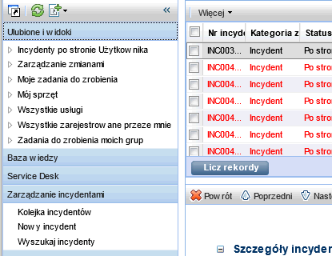

Rysunek 121. Dodany widok użytkownika w menu
Będzie on widoczny również w kolejce Incydentów (po odświeżeniu kolejki, np. wyborze innej kolejki i powrocie do kolejki Incydentów).
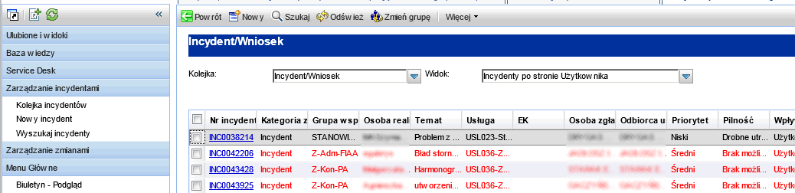

Rysunek 122. Dodany widok użytkownika w polu widoków
Widok tak utworzony jest dostępny tylko dla osoby, która go utworzyła.

Modyfikacja widoków
Widoki własne oraz systemowe (zależne od uprawnień użytkownika) można modyfikować, np. grupować oraz sortować. Służy do tego opcja „Dostosuj bieżący widok” (Rysunek 123).
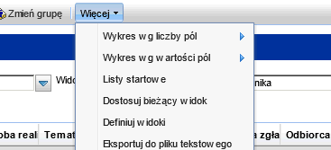

Rysunek 123 Opcja „Dostosuj bieżący widok”
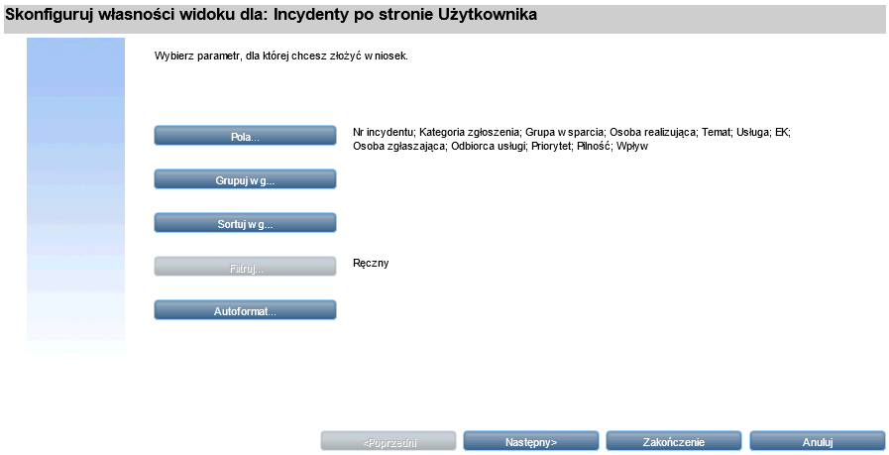

Rysunek 124. Pierwsze okno dostosowywania widoku
Przykład wprowadzenia grupowania wg kategorii zaprezentowano na poniższym rysunku.
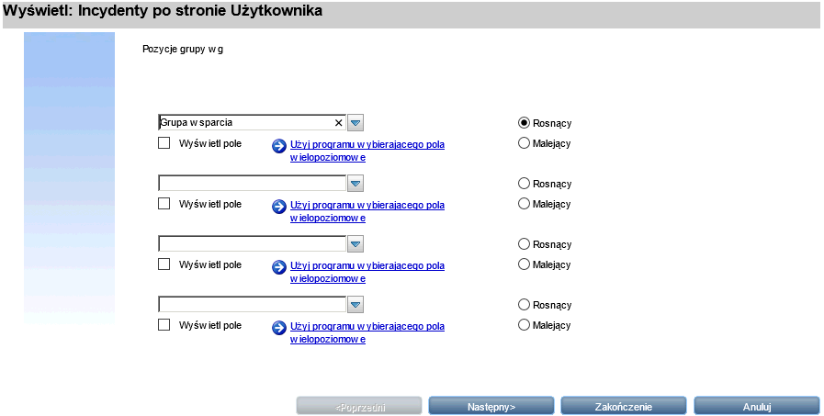

Rysunek 125. Wprowadzanie grupowania dla widoku
Użycie przycisku „Zakończenie” sprawia, że na ekranie pojawi się pogrupowany widok.
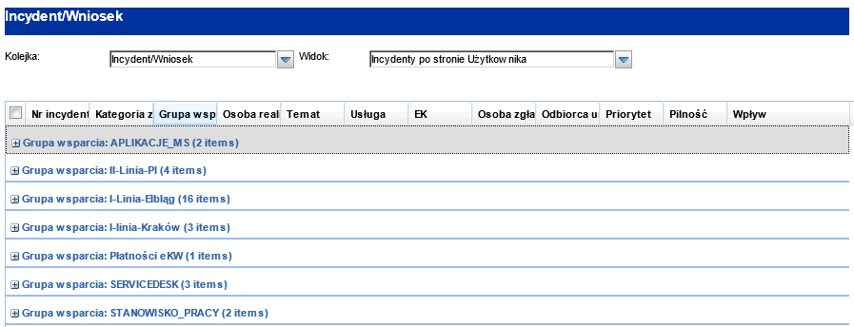

Rysunek 126 Pogrupowany widok

Baza wiedzy
Baza wiedzy jest budowana w trakcie eksploatacji systemu i zawiera sposoby rozwiązań różnorodnych problemów. Do przeglądania bazy wiedzy służy opcja Baza wiedzy” -> „Przeszukaj bazę wiedzy”.
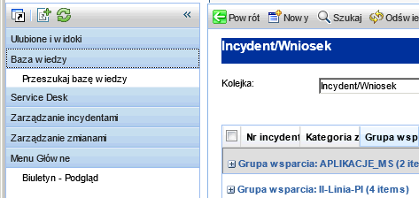

Rysunek 127. menu „Baza wiedzy” – „Przeszukaj bazę wiedzy”
Po użyciu wymienionej opcji otworzy się okno, w którym należy wprowadzić dane do wyszukiwania (Rysunek 128). W zakładce „Zawartość” wprowadza się tekst lub pojedyncze słowa, które powinny być znalezione w poszukiwanym opisie lub rozwiązaniu.
.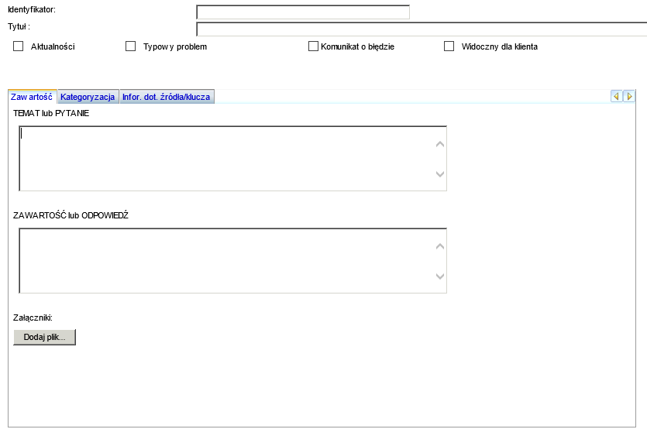

Rysunek 128. Okno wyszukiwania w bazie wiedzy – wyszukiwanie tekstowe
W zakładce „Kategoryzacja” można wyszukiwać rozwiązań związanych z konkretną kategoryzacją, usługą, elementem konfiguracji czy lokalizacją (Rysunek 129). Jeśli jako pierwszą wprowadzi się wyszukiwaną usługę, lista kategoryzacji będzie filtrowana według wybranej usługi.
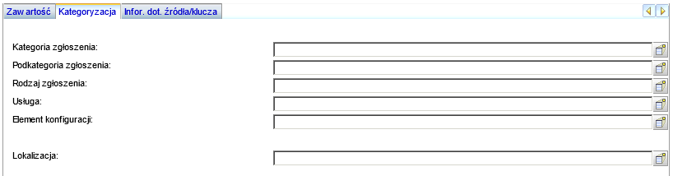

Rysunek 129. Okno wyszukiwania w bazie wiedzy – wyszukiwanie wg kategoryzacji
Jeśli dla wprowadzonych warunków wyboru w bazie wiedzy znajdują się rozwiązania, wyświetli się ich lista wraz ze szczegółami pierwszego z nich. Przeglądając je można ocenić czy któreś z nich jest pomocne dla rozwiązania Incydentu/Wniosku.
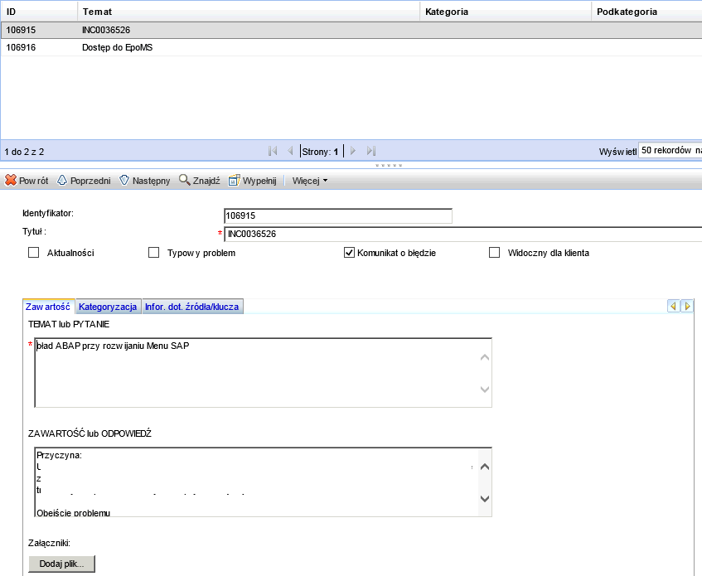
Rysunek 130. Okno wyszukiwania w bazie wiedzy – wyszukane rozwiązania
W zakładce „Informacje dot. źródła/klucza” można sprawdzić, jakie jest pochodzenie oglądanego rozwiązania.
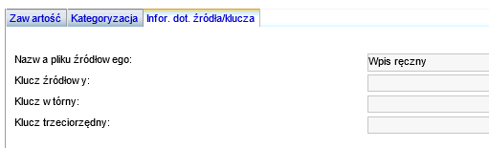

Rysunek 131. Informacje o źródle rozwiązania w bazie wiedzy

Obsługa Biuletynu systemowego
Biuletyn systemowy służy administratorom systemu do przekazywania istotnych, aktualnych informacji, np. dotyczących awarii sprzętu mającego istotne znaczenie. Dla Operatorów II linii biuletyn systemowy jest z reguły tylko do odczytu. Są jednak Operatorzy, którzy mają możliwość edycji biuletynu. W tej sytuacji należy wybrać opcję z menu „Biuletyn – Edycja” (Rysunek 132).
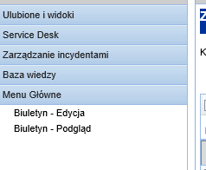

Rysunek 132 Menu „Biuletyn – edycja”
Po wyborze opcji z menu pojawi się okno w którym należy określić datę zdarzenia (Rysunek 133).
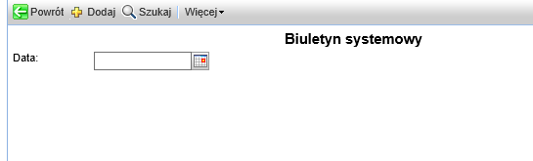

Rysunek 133. Edycja biuletynu – Data zdarzenia
Po określeniu daty zdarzenia należy wybrać czy informacja jest ogólna i powinna być widoczna przez wszystkich użytkowników czy jest skierowana tylko do użytkowników danej usługi (Rysunek 134).
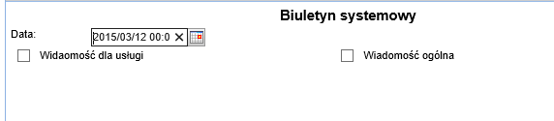

Rysunek 134. Edycja biuletynu – Wybór typu wiadomości
W przypadku gdy wybrana zostanie opcja „Wiadomość dla usługi” system wyświetli pole z listą usług z której należy wybrać usługę której dotyczy dana informacja (Rysunek 135).
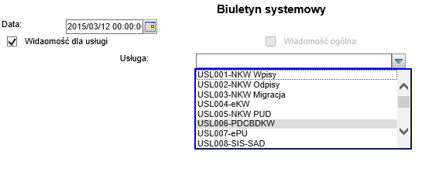

Rysunek 135. Edycja biuletynu – wybór usługi
Po wybraniu usługi pojawi się okno w którym należy wprowadzić treść wiadomości jaka będzie się wyświetlać w biuletynie systemowym określonym użytkownikom (Rysunek 136).
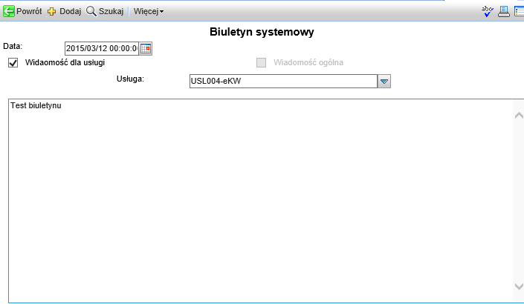

Rysunek 136. Edycja biuletynu – Wprowadzenie informacji i zatwierdzenie biuletynu
Gdy Operator wpisze tekst, należy zatwierdzić utworzenie informacji w biuletynie poprzez naciśnięcie przycisku „Dodaj” (Rysunek 137).
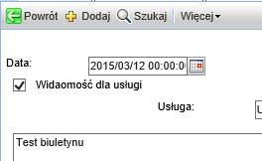

Rysunek 137 Edycja biuletynu – DOdanie biuletynu do systemu
W przypadku gdy Operator wybierze opcję „Wiadomość ogólna” to pojawi się okno w którym należy wprowadzić wiadomość systemową. Będzie ona widoczna dla wszystkich użytkowników.
Operator po utworzeniu biuletynu może zweryfikować wynik poprzez wybór opcji w menu „Biuletyn – Podgląd” (Rysunek 138).

Rysunek 138. menu - Podgląd biuletynu
Podgląd biuletynu jest dostępny dla wszystkich Operatorów jednak nie jest możliwa edycja takiego biuletynu.
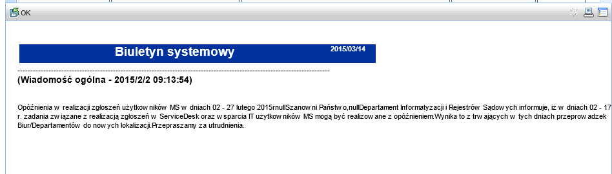
Rysunek 139. Biuletyn dostepny dla użytkowników

Eksportowanie danych
Informacje zawarte w liście Zgłoszeń mogą być wyeksportowane do pliku tekstowego. Służy do tego opcja „Więcej” -> „Eksportuj do pliku tekstowego” (Rysunek 140). 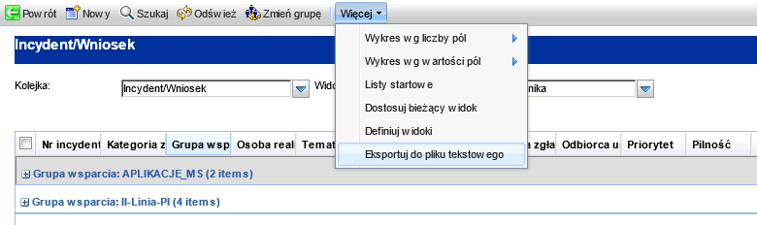

Rysunek 140. Opcja „Eksportuj do pliku tekstowego”
Użycie wymienionej opcji otwiera okno, w którym należy określić typ separatora (domyślnie tabulator) i czy eksportować wartości z listy z nagłówkami kolumn czy bez nich (Rysunek 141).
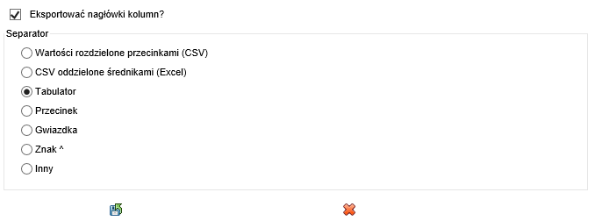

Rysunek 141. Eksportowanie do pliku tekstowego – definiowanie eksportu
Po użyciu zaznaczonej ikony lista zostanie wyeksportowana do pliku, a Operator otrzyma informację o dokonanym eksporcie do pliku „export.txt” z pytaniem czy chce zapisać plik czy go otworzyć.
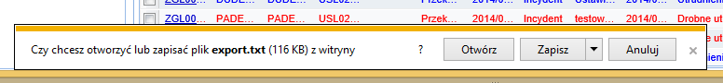
Rysunek 142. Pytanie o zapis lub otwarcie pliku
Eksportowane są wszystkie kolumny obecne w liście obiektów. Listę kolumn można przed dokonaniem eksportu poszerzyć lub zawęzić korzystając z opcji „Modyfikuj kolumny”.

Wykresy
Do tworzenia wykresów służą opcje listy „Więcej” -> „Wykres wg liczby” oraz „Wykres wg wartości”.
Wykresy można tworzyć przyjmując za kryterium wybrane pole Incydentu, np. „Kategoria Zgłoszenia” (Rysunek 143).
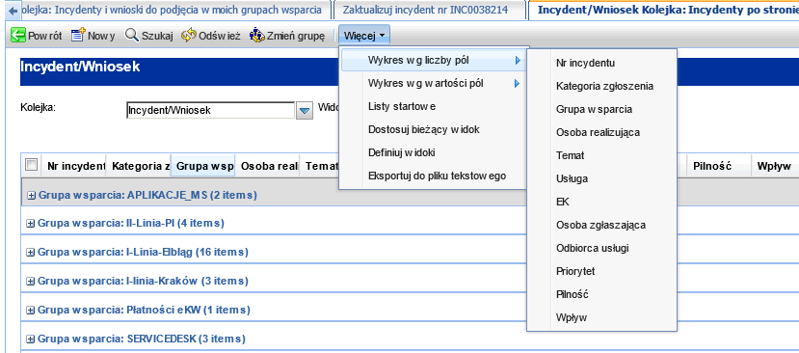

Rysunek 143. Tworzenie wykresu wg liczby – Kategoria Zgłoszenia
Wykres może mieć postać słupkową – pionową lub poziomą albo postać kołową.
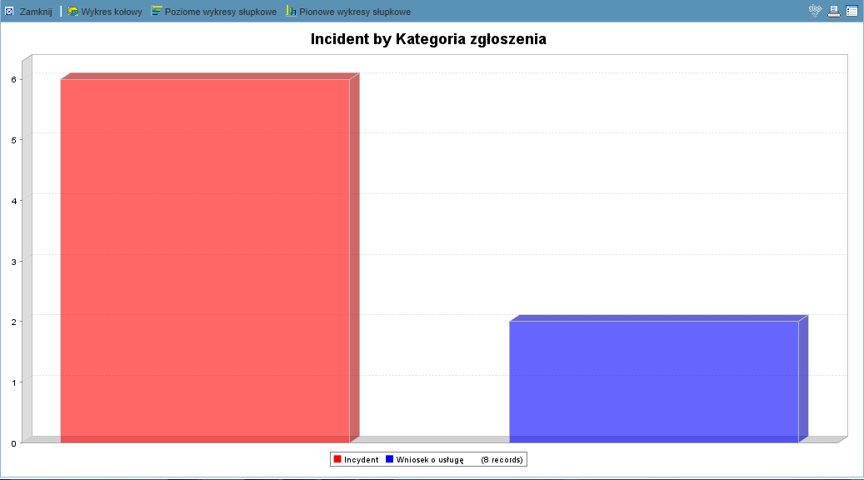
Rysunek 144. Wykresu wg liczby – Kategoria Zgłoszenia
Opcja „Zamknij” umożliwia powrót do listy Incydentów/Wniosków.

Spis tabel i rysunków
Spis tabel
Tabela 1 Słownik pojęć 7
Tabela 2. Lista widoków Zgłoszeń 60
Spis rysunków
Rysunek 1. Podział Zgłoszenia na poszczególne kategorie 8
Rysunek 2. Cykl życia Incydentu/Wniosku 9
Rysunek 3. podział na sekcje na formatce Incydentu/Wniosku 10
Rysunek 4. Sekcja „Szczegóły Incydentu/Wniosku” 11
Rysunek 5. Sekcja „Szczegóły Incydentu/Wniosku” – podstawowe informacje 12
Rysunek 6. Sekcja „Szczegóły Incydentu/Wniosku” – Zgłaszający i Odbiorca usługi 12
Rysunek 7. Sekcja „Szczegóły Incydentu/Wniosku” – klasyfikacja Incydentu/Wniosku 14
Rysunek 8. Sekcja „Szczegóły Incydentu/Wniosku” – Okreslenie przestoju oraz temat i opis 14
Rysunek 9. sekcja dotycząca „obywatela” 15
Rysunek 10. sekcja dotycząca danych związanych z usługą USL036-ZSRK 16
Rysunek 11. Struktura sądów w oknie zgłoszenia 16
Rysunek 12. Dodanie załącznika do Incydentu/Wniosku 17
Rysunek 13. Określanie lokalizacji pliku do załączenia 17
Rysunek 14. Załączony plik w sekcji „Załączniki” 17
Rysunek 15. Pogląd Załącznika ze Zgłoszenia 18
Rysunek 16. Tableka z załącznikiem ze Zgłoszenia 18
Rysunek 17. Sekcja „Działania” 19
Rysunek 18. Dziennik działań 19
Rysunek 19. Sekcja „Działania” – „Widoczne dla użytkownika” 20
Rysunek 20. Typy aktualizacji 21
Rysunek 21 Wyświetla wszystkie aktualizacje dla danego Incydentu/Wniosku 21
Rysunek 22 Sekcja „Rozwiązanie Incydentu” – „Kandydat do Bazy wiedzy” 22
Rysunek 23 Sekcja „Powiązane rekordy” 22
Rysunek 24. Sekcja „SLA” 23
Rysunek 25. Sekcja „Nadchodzące alerty” 23
Rysunek 26. tworzenie nowego Incydentu/Wniosku z menu „Nowy Incydent” 24
Rysunek 27. tworzenie nowego Incydentu/Wniosku z menu „Kolejka Incydentów” 25
Rysunek 28 tworzenie nowego Incydentu/Wniosku z Kolejki Incydentów 25
Rysunek 29. okno rejestracji nowego Incydentu/Wniosku 26
Rysunek 30. Sekcja „Dane o Zgłaszającym” 26
Rysunek 31. Lista osób według wybranego kryterium 27
Rysunek 32. Okno wyszukiwania osoby 27
Rysunek 33. Sekcja „Dane o Odbiorcy usługi” 27
Rysunek 34. Pole wyboru usługi 28
Rysunek 35. Lista dostępnych usługi dla danego pracownika 29
Rysunek 36. Lista kategorii Zgłoszenia 29
Rysunek 37. Lista podkategorii Zgłoszenia 29
Rysunek 38. Wybór rodzaju Zgłoszenia 30
Rysunek 39. Uzupełnione informacje o klasyfikacji Incydenty/Wniosku 30
Rysunek 40. Pole „grupa wsparcia” 31
Rysunek 41. Lista grupa wsparcia 31
Rysunek 42. Wybór elementu konfigiuracji 32
Rysunek 43. Opcja „Pokaż wszystkie elementy EK” 32
Rysunek 44. Lista EK przypisana do pracownika 32
Rysunek 45.Wybór „Wpływ” 33
Rysunek 46. Wybór „Pilność” 33
Rysunek 47. Opcje źródła Zgłoszenia 33
Rysunek 48. Temat i opis Incydentu/Wniosku 34
Rysunek 49 Zapis nowego Incydentu 34
Rysunek 50 Zmiana priorytetu incydentu 34
Rysunek 51. Kolejka „Incydent/Wniosek” 35
Rysunek 52. Widok „Incydenty i Wnioski do podjęcia w moich grupach wsparcia” 36
Rysunek 53. Wybór Incydentu/Wniosku z listy 36
Rysunek 54. Pobranie Incydentu do realizacji 36
Rysunek 55. Zmiana osoby i grupy realizującej poprzez przyciski 37
Rysunek 56. Zmiana grupy wspracia i osoby realizującej na formatce 38
Rysunek 57. Pobrany Incydent/Wniosek – nowe opcje 38
Rysunek 58 Typy aktualizacji Incydentu 39
Rysunek 59. Przekazanie do dostawcy poprzez przycisk „Dostawca” 39
Rysunek 60. Przekazanie do dostawcy 40
Rysunek 61 .Status Incydentu po przekazaniu do dostawcy 41
Rysunek 62.Odbiór od dostawcy 41
Rysunek 63. Status Incydentu po odbiorze od dostawcy 42
Rysunek 64 Informacje dotyczące przekazania do dostawcy w historii działań 42
Rysunek 65. Opcja wstrzymywania Incydentu 43
Rysunek 66. Okno wstrzymywania Incydentu 43
Rysunek 67. Zatwierdzenie wstrzymania 43
Rysunek 68. Status wstrzymanego incyentu „Po stronie Użytkownika” 44
Rysunek 69. Informacje o wstrzymaniu Incydentu w historii działań 44
Rysunek 70. Status wstrzymanego incyentu „Po stronie IT” 44
Rysunek 71. Opcja reaktywacji Incydentu 45
Rysunek 72. Informacja o reaktywacji Incydentu/Wniosku 45
Rysunek 73. OpcjE powiązywania Incydentu/Wniosku ze Zgłoszeniem lub zmianą 45
Rysunek 74. OpcjE powiązywania Incydentu/Wniosku z nowym Zgłoszeniem 46
Rysunek 75. Okno wprowadzania numeru Zgłoszenia do powiązania 46
Rysunek 76. Okno wyszukiwania Zgłoszenia do powiązania 47
Rysunek 77. Lista zgłoszń z których należy dokonać wyboru Zgłoszenia do powiązania 47
Rysunek 78. numeru Zgłoszenia do powiązania z Incydentem/Wnioskiem 48
Rysunek 79 Widok powiązanych rekordów 48
Rysunek 80. Opcja wyświetlająca powiązane rekordy 48
Rysunek 81 Lista Zgłoszeń powiązanych z Incydentem/Wnioskiem 48
Rysunek 82. Formularz nowego Zgłoszenia powiązanego z Incydentem/Wnioskiem 49
Rysunek 83. Okno wprowadzania numeru miany do powiązania 50
Rysunek 84 Okno wyszukiwania zmiany do powiązania 50
Rysunek 85. Lista zmian z których należy dokonać wyboru Zgłoszenia do powiązania 51
Rysunek 86. Okno numeru zmiany do powiązania z wybranym numerem zmiany 51
Rysunek 87. Widok powiązanych rekordów 51
Rysunek 88. Opcja podglądu powiązanych zmian z danym Incydentem/Wnioskiem 52
Rysunek 89. Lista zmian powiązanych z Incydentem/Wnioskiem 52
Rysunek 90. Formularz nowej zmiany powiązanej z Incydentem/Wnioskiem 52
Rysunek 91. Opcja „Rozpocznij zamykanie Incydentu” w menu Incydentu/Wniosku 53
Rysunek 92. Sekcja „Rozwiązanie Incydentu” 54
Rysunek 93. Sekcja „Rozwiązanie Incydentu” – „Kod zamknięcia” 54
Rysunek 94. Kody rozwiązania/zamknięcia 54
Rysunek 95. Sekcja „Rozwiązanie Incydentu” – wprowadzony kod zamknięcia i rozwiązanie 55
Rysunek 96. Opcja „Bez przestoju?” 55
Rysunek 97. Zapis potwierdzający zamknięcie Incydentu/Wniosku 55
Rysunek 98. Zmiana statusu na „Zamknięty” 56
Rysunek 99. Wpis dotyczący reklamacji zgłoszenia w tabelce działań historycznych 57
Rysunek 100. Incydent/Wniosek – sekcja załączników 57
Rysunek 101.Określanie lokalizacji pliku do załączenia 57
Rysunek 102. Załączony plik w sekcji „Załączniki” 58
Rysunek 103. Opcja podglądu załączników w powiązanych rekordach 58
Rysunek 104 Tabelka z załacznikami dostępnymi w powiązanych rekordach 58
Rysunek 105. Opcje wyszukiwania Incydentów/Wniosków 59
Rysunek 106. Menu „Kolejka Incydentów” i wybró odpowiedniego widoku 59
Rysunek 107 Opcje kolejki Incydent/Wniosek i wybór odpowiedniego widoku 60
Rysunek 108. Okno wyszukiwania Incydentów/Wniosków 61
Rysunek 109. Metody wyszukiwania 61
Rysunek 110. Określenie jaki obiekt ma być wyszukiwany 62
Rysunek 111. Okno wyszukiwania Incydentów/Wniosków – zakładka „Wyszukiwanie tekstowe” 63
Rysunek 112 .Okno wyszukiwania Incydentów/Wniosków – zakładka „Filtr zaawansowany” 63
Rysunek 113. Filtr zaawansowany – dodawanie kryteriów filtrowania 64
Rysunek 114 Zdefiniowany filtr zaawansowany 64
Rysunek 115. Statusy Incydentu 65
Rysunek 116. Wyszukiwanie wartości dla pola – przycisk „Wypełnij pole…” 65
Rysunek 117. Przycisk „Znajdź” 65
Rysunek 118. Tworzenie własnych widoków – Opcja „Dodaj ulubione” 66
Rysunek 119. Okno tytułu nowego widoku – przed modyfikacją tytułu 66
Rysunek 120. Okno tytułu nowego widoku – po modyfikaji tytułu 67
Rysunek 121. Dodany widok użytkownika w menu 67
Rysunek 122. Dodany widok użytkownika w polu widoków 67
Rysunek 123 Opcja „Dostosuj bieżący widok” 68
Rysunek 124. Pierwsze okno dostosowywania widoku 68
Rysunek 125. Wprowadzanie grupowania dla widoku 69
Rysunek 126 Pogrupowany widok 69
Rysunek 127. menu „Baza wiedzy” – „Przeszukaj bazę wiedzy” 70
Rysunek 128. Okno wyszukiwania w bazie wiedzy – wyszukiwanie tekstowe 70
Rysunek 129. Okno wyszukiwania w bazie wiedzy – wyszukiwanie wg kategoryzacji 71
Rysunek 130. Okno wyszukiwania w bazie wiedzy – wyszukane rozwiązania 71
Rysunek 131. Informacje o źródle rozwiązania w bazie wiedzy 72
Rysunek 132 Menu „Biuletyn – edycja” 72
Rysunek 133. Edycja biuletynu – Data zdarzenia 72
Rysunek 134. Edycja biuletynu – Wybór typu wiadomości 73
Rysunek 135. Edycja biuletynu – wybór usługi 73
Rysunek 136. Edycja biuletynu – Wprowadzenie informacji i zatwierdzenie biuletynu 74
Rysunek 137 Edycja biuletynu – DOdanie biuletynu do systemu 74
Rysunek 138. menu - Podgląd biuletynu 75
Rysunek 139. Biuletyn dostepny dla użytkowników 75
Rysunek 140. Opcja „Eksportuj do pliku tekstowego” 75
Rysunek 141. Eksportowanie do pliku tekstowego – definiowanie eksportu 76
Rysunek 142. Pytanie o zapis lub otwarcie pliku 76
Rysunek 143. Tworzenie wykresu wg liczby – Kategoria Zgłoszenia 77
Rysunek 144. Wykresu wg liczby – Kategoria Zgłoszenia 77

